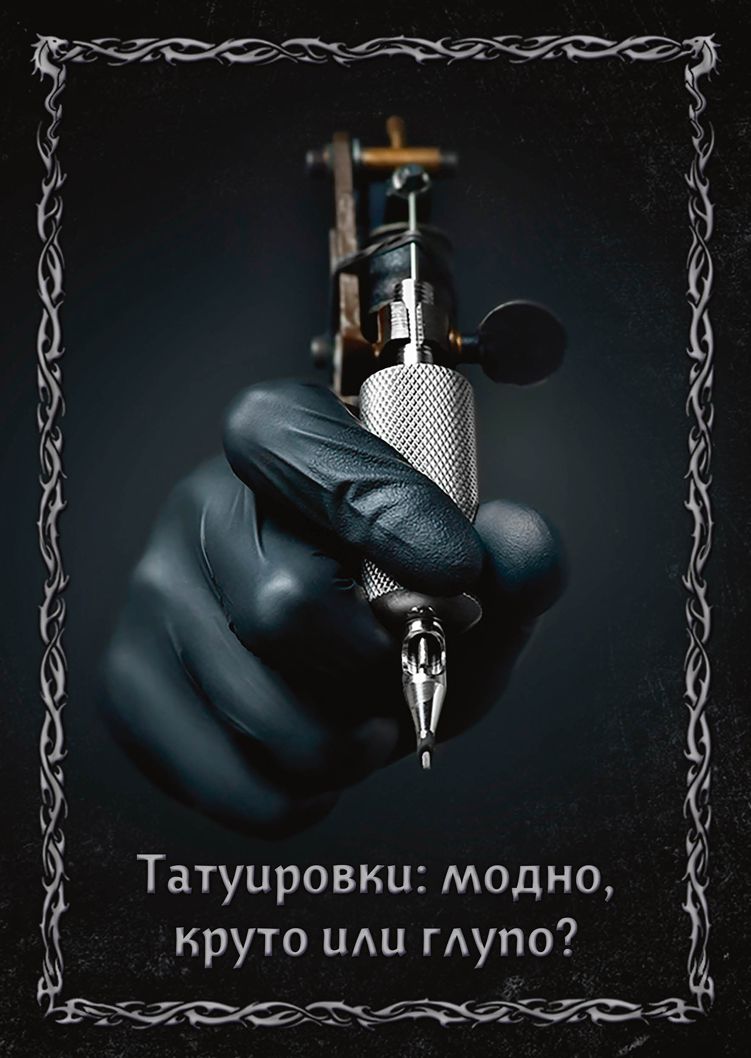

Ты собрался в тату-салон?
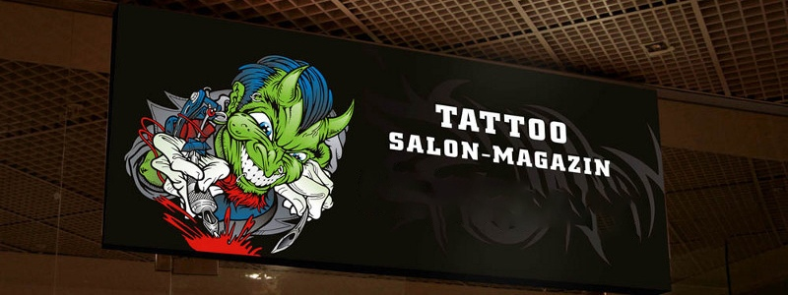
Что явилось поводом для издания накопленного материала на такую «горячую» тему, как татуировки?

Во-первых, масса лжи в интернете и других массмедиа вокруг этого модного явления. Уверяю, правду о татуировках в СМИ ты не найдешь, либо она будет сильно искажена. Во-вторых, когда-то я сам задумывался о тату, и у меня накопилось много информации и мыслей по этому поводу. Хочу поделиться личным опытом.

Этот материал не ставит перед собой цель кого-то осуждать, ненавидеть или настраивать друг против друга, здесь не будет страшилок про возможное заражение крови и СПИД, заезженных фраз типа: «Ты что, зек?!», «Как ты будешь выглядеть в старости?!», «Как ты устроишься на хорошую работу?!» Более того, в этой брошюре я даже не буду тебя отговаривать от похода в тату-салон. Это твоё дело, и в любом случае последнее слово останется за тобой. Данный текст – это результат нескольких лет размышлений о том, почему люди вообще делают наколки*.

*Есть мнение, что татуировка и наколка – это не одно и то же. Дескать, наколка – понятие тюремное, а тату – это современное направление, не имеющее ничего общего с криминалом. Однако, автор уверен, что споры на эту тему создаются искусственно работниками тату-индустрии с целью уменьшить негативный окрас данного явления, и исходил из того, что нательный рисунок наносится путём накалывания его на кожу, следовательно, любая татуировка – по своей сути это наколка, где бы её не накололи: в тюрьме или за её пределами.
В этой брошюре мы с тобой постараемся ответить на вопросы:
- Татуировки: хорошо это или плохо?
- Если это плохо, то почему спортсмены, артисты и знаменитости их делают?
- Если хорошо, то почему в обществе многие так негативно реагируют на обладателей тату?
- Можно ли их свести?
- Есть ли от них вред и польза? Что нам даёт и что отнимает татуировка?
- Попробуем найти во всём этом логику.
- Рассмотрим главные доводы «ЗА» и «ПРОТИВ».
- Узнаем, что толкает людей оставлять на себе эти несмываемые рисунки?

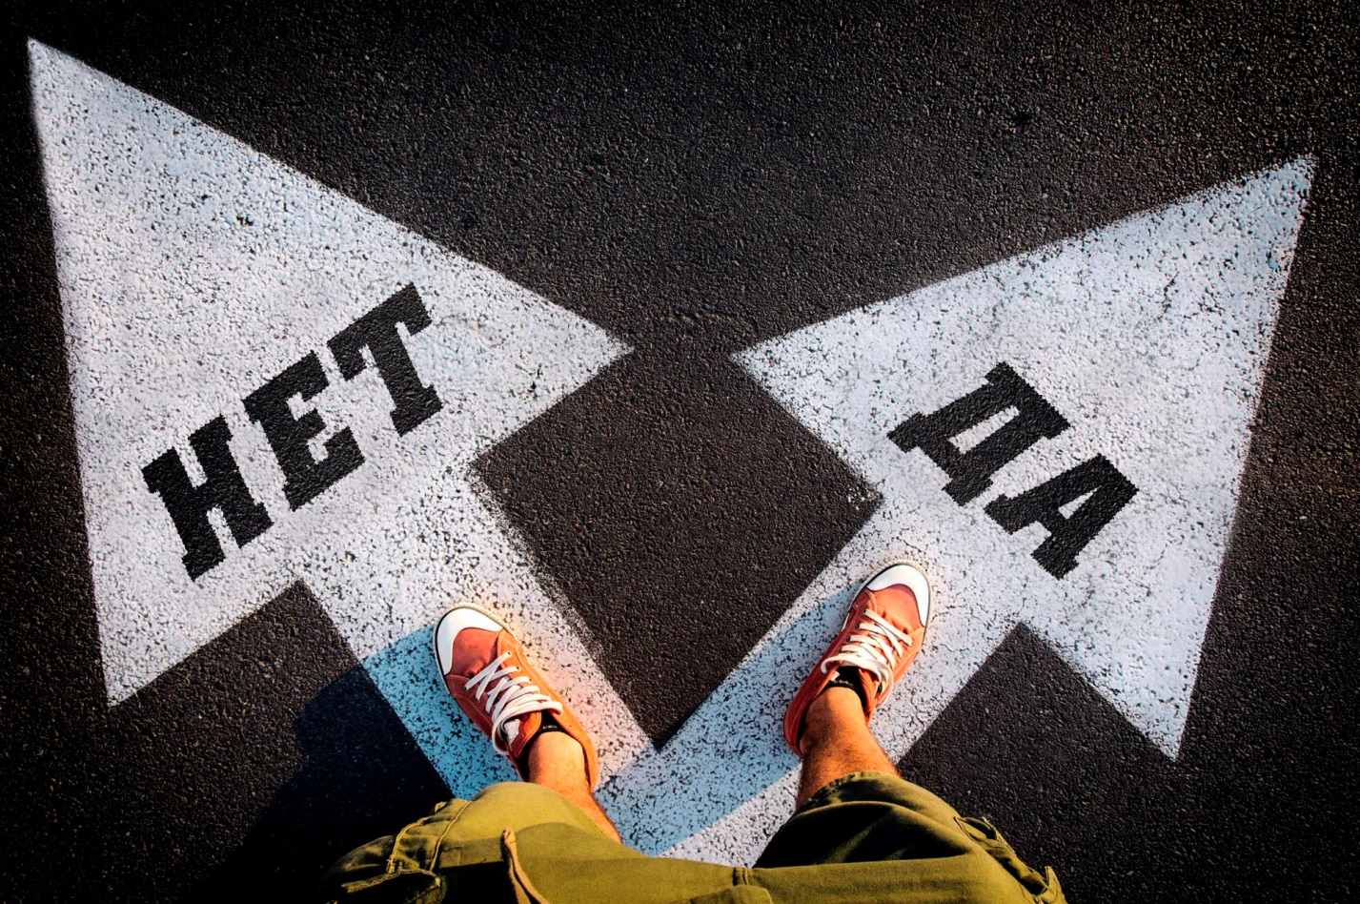
И если ты, молодой человек (парень или девушка), собрался к тату-мастеру, то, конечно же, уже нашёл свои ответы на все эти вопросы. Так давай сверим с моими. Я думаю, будет интересно.
Важное примечание. Тема татуировок – очень «огнеопасная». Обладатели тату, как правило, сильно обижаются и даже озлобляются на любую критику в сторону их горячо любимых наколок. Поэтому часто приходится слышать типичные аргументы, вроде: «У меня есть тату, но я такой хороший!», «А вот у моего соседа нет – но он такой плохой!». Я не спорю – ты хороший. Но я не собираюсь обсуждать людей и давать им оценку, здесь я буду говорим о татуировках, как о ЯВЛЕНИИ в принципе. Так что не советую принимать всё на свой счёт.

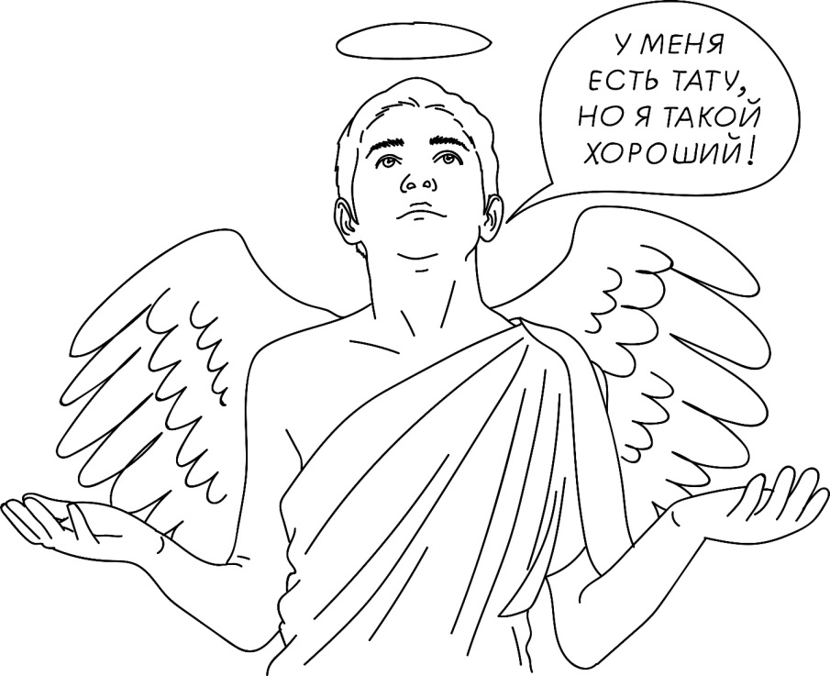
Эта брошюра адресована в первую очередь тем, у кого наколок нет, тем, кто только думает об этом, молодёжи, а ещё – учителям в качестве помощи для проведения классных часов, а также родителям, чтобы взрослые знали, как вести беседу со своими детьми о татуировках.

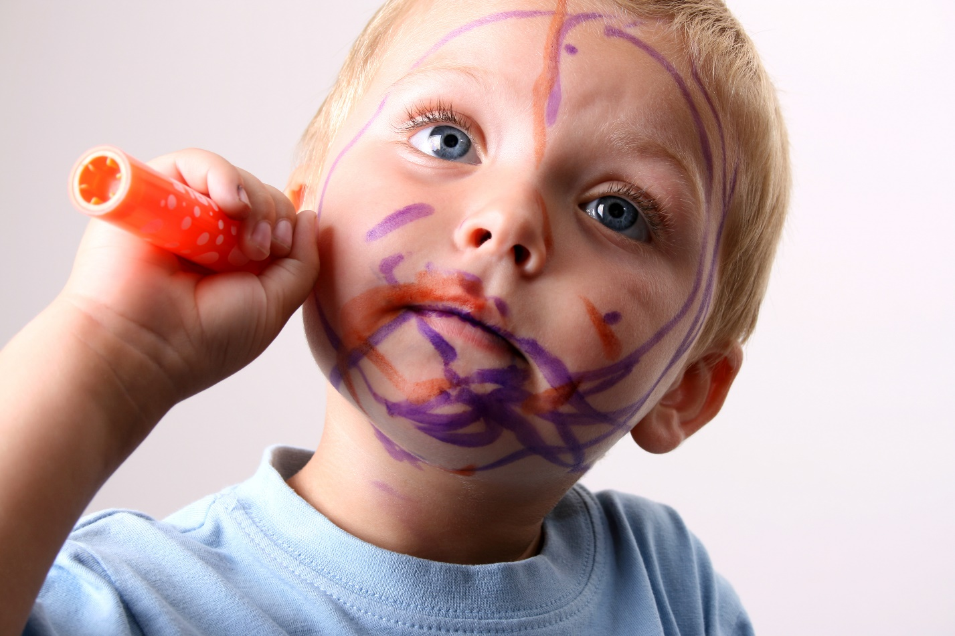

Тайна. О татуировках я начал задумываться уже с самого раннего детства. Почему, когда маленький мальчик ради забавы обрисовывает себя обычными чернилами, над ним все хохочут и ведут в ванну, а когда взрослый дяденька на полном серьёзе обрисовывает себя несмываемыми чернилами, никто не смеётся… Непонятно. Наверное, в этот момент у меня впервые и возник вопрос: почему некоторые люди делают на себе эти странные несмываемые рисунки?
Удивительно, но многие поступки мы совершаем как раз именно потому, что не можем их понять. Точно так же происходит с табаком, алкоголем и с другими наркотиками и пороками. Сначала мы недоумеваем, а потом хотим попробовать, чтобы понять: должна же быть хоть какая-то логика в этом абсурде, но, попробовав, мы проваливаемся с головой в коварную ловушку, главная хитрость которой в том, что теперь уже мы сами становимся приманкой для следующих жертв. «Почему они все творят эту дичь?! Хммм, пойду разведаю…»

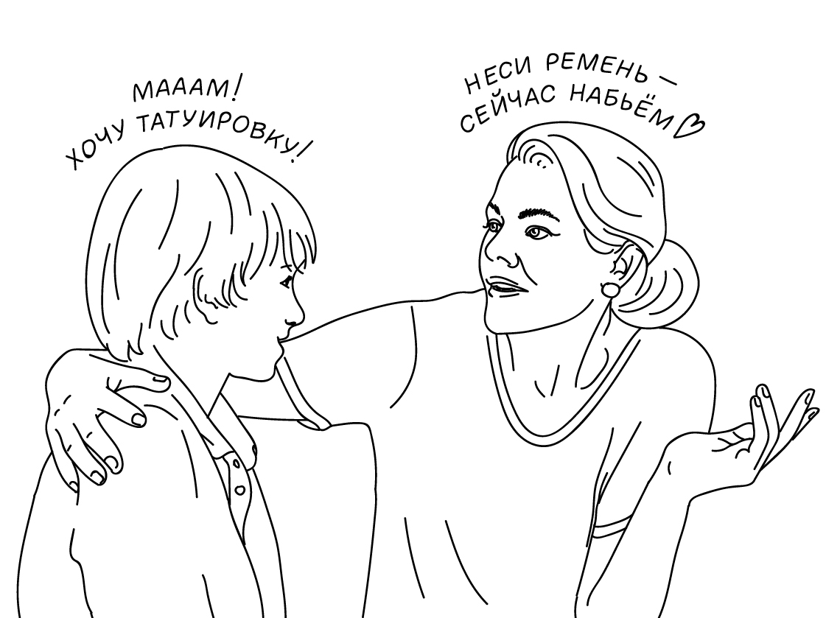

В поисках логики. Но причём здесь татуировки? Татуировки – это не дичь какая-нибудь, это совсем другое. И мы же здесь не собираемся обсуждать чокнутых маргиналов, забитых с ног до головы всякой чертовщиной, у этих понятно – от татух уже крыша поехала. Мы вроде решили поговорить об одной маленькой безобидной наколочке, которую ты собираешься сделать. Что в этом плохого?
Вот точно так же и я, решив сделать тату, начал отчаянно искать в них позитив и всячески высветливать это явление. Не буду же я в здравом уме и трезвой памяти причинять себе вред. Я же себе не враг. Если соблюдать меру, думал я, то тату – это целое искусство и признак неординарной личности. Видимо, зря я записал их в один ряд с курением и алкоголем. Хотя… и зависимость вроде бы от них бывает, и проблемы в коллективе и семье, ещё какие, и кукуха едет у многих. Но разница определённо есть. Есть... Вот, например, курильщики и пьяницы могут бросить, а с наколками такого уже не получится. Но… тогда выходит, что татуировки даже чем-то хуже. Согласен – плохой пример. И всё-таки это не одно и то же, – продолжал размышлять я. Наколки, в конце концов, не меняют сознание... Правда, и в этом я тоже не был до конца уверен, ведь всегда было что-то, что отличало людей с татуировками от остальных. Я чувствовал это. Чувствовал это, наверное, и ты.

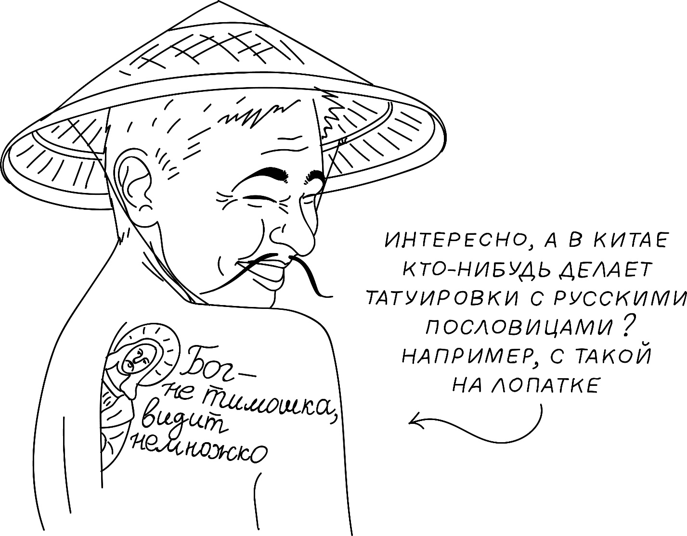
Чтобы окончательно разобраться в этих вопросах, я полез в интернет и прочитал множество статей и форумов, изучил сотни доводов тех, кто уже сделал себе тату, я пытался понять их логику. Свои размышления я буду иногда перебивать основными аргументами поклонников наколок и моими мыслями на сей счёт. Итак, люди делают татуировки:
1) …на память.
Эта странная логика меня не убедила.
– Ты же не записная книжка? – написал я в ответ. – Или у тебя настолько плохая память, что ты забудешь имена и лица своих родных, что ты любишь маму и то, как два года служил в армии?

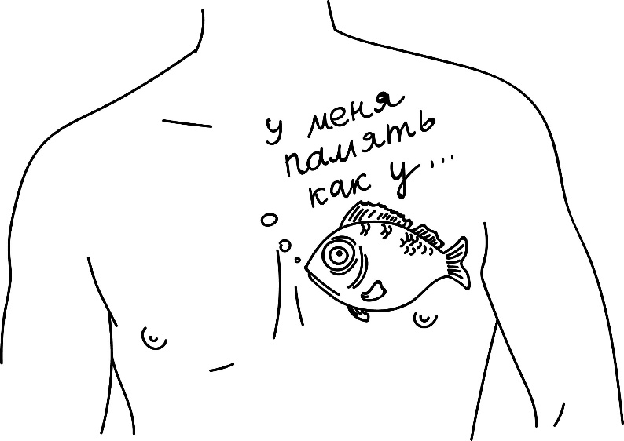
2) …Потому что это круто!
– Серьёзно? Рисунки и надписи могут сделать тебя крутым и важным? Странно, но если обрисовать забор – он после этого не становится крутым, а если обрисовать живого человека, то он, почему-то, непременно должен стать таковым? Здесь, как мне кажется, вопрос стоит гораздо глубже: почему некоторые люди мечтают выглядеть круто? Могу ошибаться, но думаю, что такое происходит из-за внутренней неполноценности, которая и выливается в это безудержное стремление выделиться на фоне других. А как это сделать самым простым способом без усилий и тяжёлой работы над собой? Обрисовать себя – это не круто. Это, мягко говоря, странно. Лев Толстой писал: «Мне очень не нравятся высокомерные люди, которые ставят себя выше других. Так и хочется дать им рубль и сказать, узнаешь себе цену – вернёшь сдачу».

3) …потому что это красиво (эстетично, украшение).
– Возможно, я сейчас кого-то удивлю, но красивых татуировок не существует, ведь главное правило красоты в том, что она бывает только на своём месте. Возьмём, к примеру, картину «Мона Лиза». Она является всемирно известным шедевром. Многие считают её эталоном красоты. Но если бы художник нарисовал её не на холсте, а, простите, иглой на чьей-то ягодице – было бы это красиво или пошло? У человека, помимо кожи, есть ещё и другие органы, почему забыли о них? А что, если и их «украшать» Надписями и картинками? Современная медицина позволяет же, и я не удивляюсь, если завтра нам навяжут и такую моду. Например, на желудке можно нарисовать руны и обереги от несварения, на сердце – имя любимой, цветочки – на почках. Это, конечно, шутка, но если серьёзно, разве могут быть рисунки на органах чем-то красивым и разве наша кожа не является таким же живым органом, как и все остальные?
РИСУНОК 8
4) …чтобы подчеркнуть свою индивидуальность.
– Но где логика? Теперь ты будешь делить свой единственный и неповторимый образ с другими образами на собственной коже. Чем больше образов ты носишь – тем больше в них теряется твой собственный.
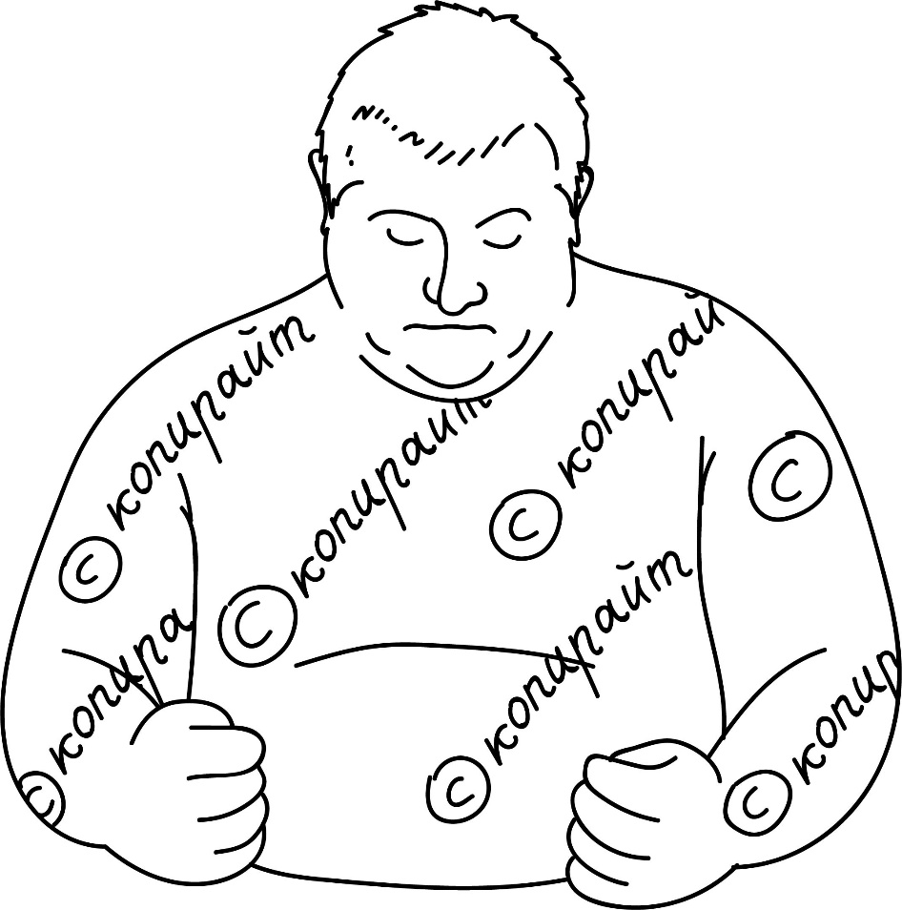

5) …потому что это модно.
– Но опять-таки где логика? Ни одна модница и в страшном сне не согласится носить на себе одну и ту же вещь всю свою жизнь. Не правда ли? Но наколотая бабочка будет теперь сидеть на её пояснице до конца дней. Если не жалко себя, пожалейте хотя бы бабочку!

Мне вспомнилась история, как одна девушка хотела набить тату и спросила разрешения у отца. Он согласился, но с условием: «Есть у тебя любимое платье? Надень его и носи каждый день хотя бы месяц: дома, на улице, в кафе с друзьями, на учёбе, спи тоже в нём. Вот если выдержишь – можешь делать тату». Девушка не проносила платье и неделю. А татуировку носить – всю жизнь.

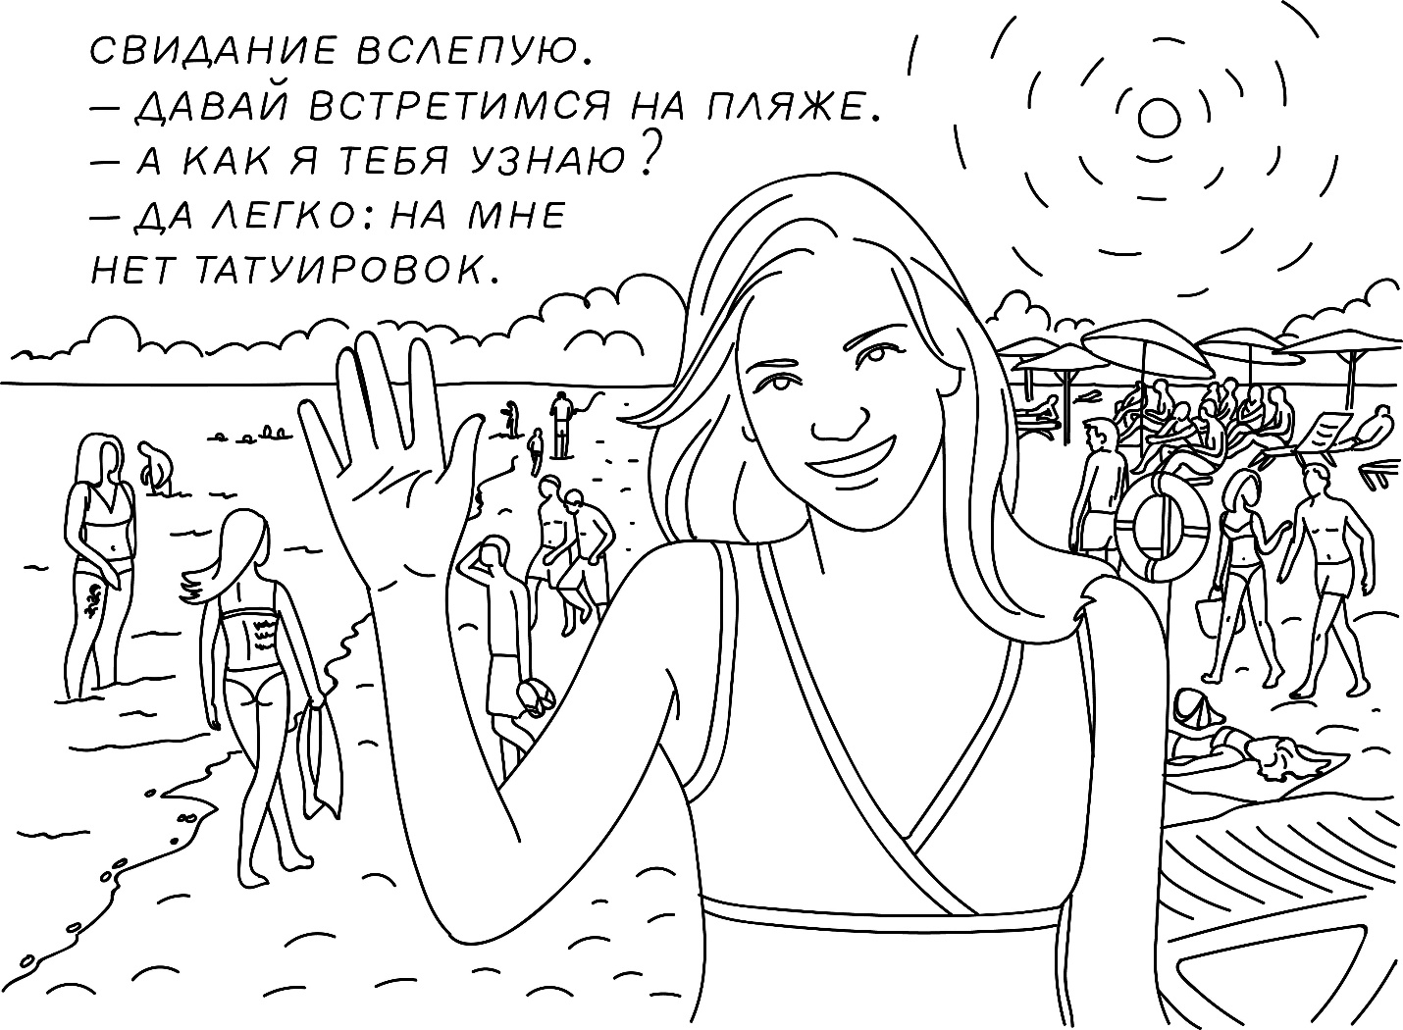

Мысленные эксперименты. Татуировки... Хорошо это или плохо? – мучил я себя вопросом. Интуитивно я всё равно почему-то понимал – что плохо. Просто потому, что так говорила моя совесть. Но обосновать этого я не мог. Я ставил мысленные эксперименты, я представил себе две группы по сто человек. Одну группу я назвал «Хорошо», а другую – «Плохо». В первой были полезные для общества граждане: учителя, врачи, учёные. В другой – преступники, наркоманы и развратники. В какой группе будет больше наколок? – спросил себя я. Лёгкий вопрос – ясно, что во второй.
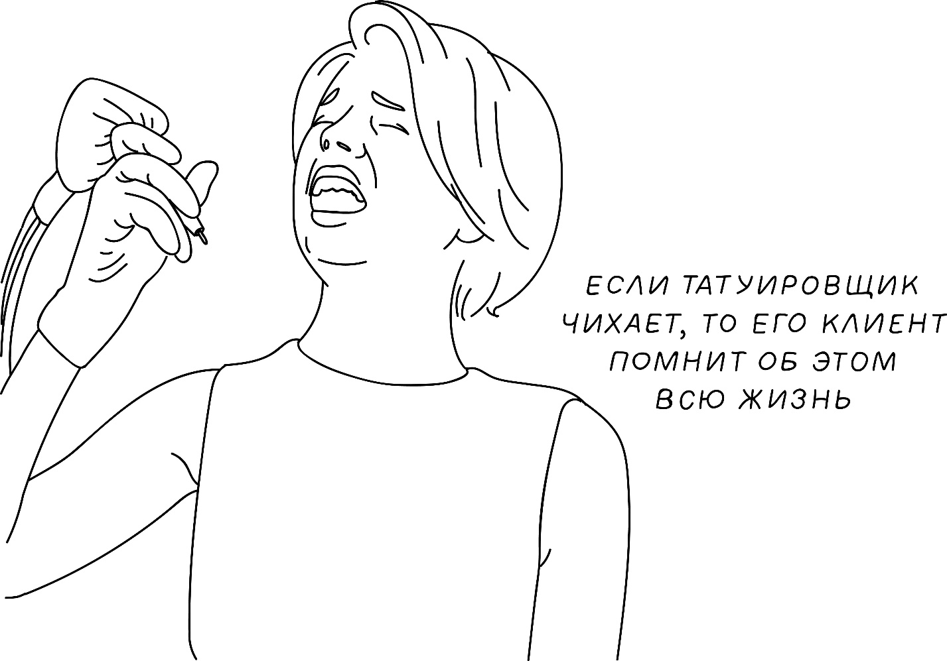

Эксперимент №2. Тогда я решил идти от противного. Татуировки – это хорошо, а раз так, я постарался представить, что у каждого человека на Земле вдруг появились наколки. Я пытался вообразить счастливую татуированную семью, мудрых, забитых чернилами стариков, расписанных учёных, писателей, защитников Отечества, высокоразвитое осознанное общество, в котором все жители клеймили бы себя различными накожными орнаментами. Я пытался… только у меня ничего не вышло.
Наоборот, чем примитивней общество, тем легче мне рисовались перед глазами татуировки. Сверху вниз: от советского, где с наколками на приличную работу путь был заказан, до дикого африканского племени, в котором это наоборот всячески поощрялось и являлось признаком состоятельности, но где по-прежнему процветал каннибализм. Татуировки, шрамирование, пробитые уши, кольца на вытянутых шеях и кости в носу представлялись мне там отчётливей всего. Здесь первобытные традиции и дикие обряды были сильнее человека. Цивилизация за тысячи лет там так и не возникла и вряд ли уже когда появится.
Печально: эти люди и их потомки навсегда останутся заложниками собственной культуры. Оказывается, культура может поставить крест на развитии поколений целых народов! Не такое уж это выходит и безобидное явление.
Эксперимент №3. Но мы же, слава богу, не папуасы какие-нибудь! Наколки не делают нас дикарями, они делают нас… Кстати… А какими они нас делают, что они нам дают? Однажды я увидел мужчину с набитым на плече оскаленным волком и вдруг ради шутки подумал: интересно, а как бы выглядел этот самый волк с нарисованным на шерсти оскаленным мужиком? Какие бы преимущества это ему дало? Стал бы он после этого красивее? Может, брутальнее, может, это подчеркнуло его индивидуальность, повысило мужественность и авторитет в стае, может, он стал бы модным, интеллектуальным и одухотворённым? Конечно, некорректно сравнивать животных с людьми, но, по-моему, такой волк выглядел бы очень смешно и глупо.

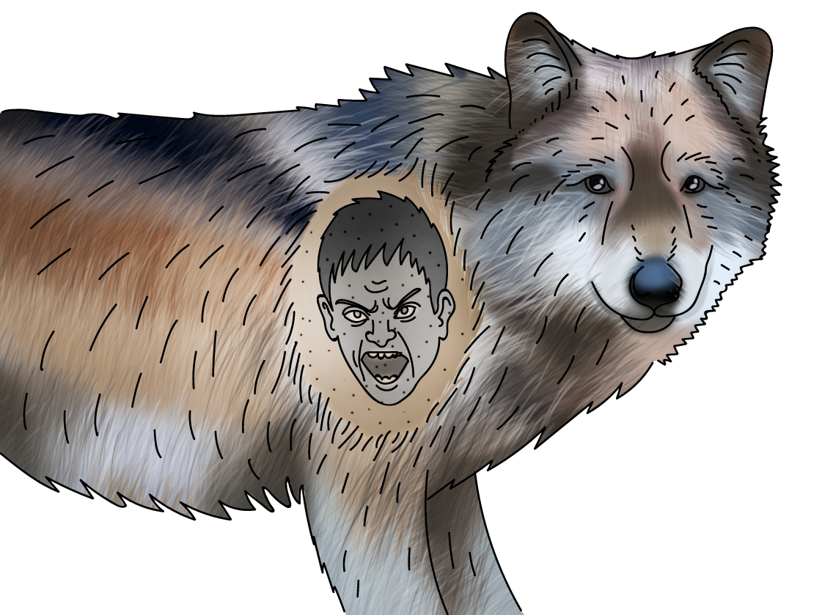

Но давай отвлечёмся и продолжим мой хит-парад самых частых аргументов «зачем я сделал тату», и поищем в них логику:
6) …чтобы повысить статус и авторитет.
– Но у тебя самого вызвал бы авторитет и доверие учитель в наколках? Президент, учёный или врач, с надписями на теле? Думаешь: прикольно? Тогда поставлю вопрос иначе: доверил бы ты такому врачу жизнь близкого человека? Если доктор не пожалел собственное тело, то с чего бы ему заботиться о чужом? Не знаю, может, я и неправ, но лично у меня с авторитетом всегда ассоциировалась ответственность, а с татуировками – как раз наоборот.

ч/б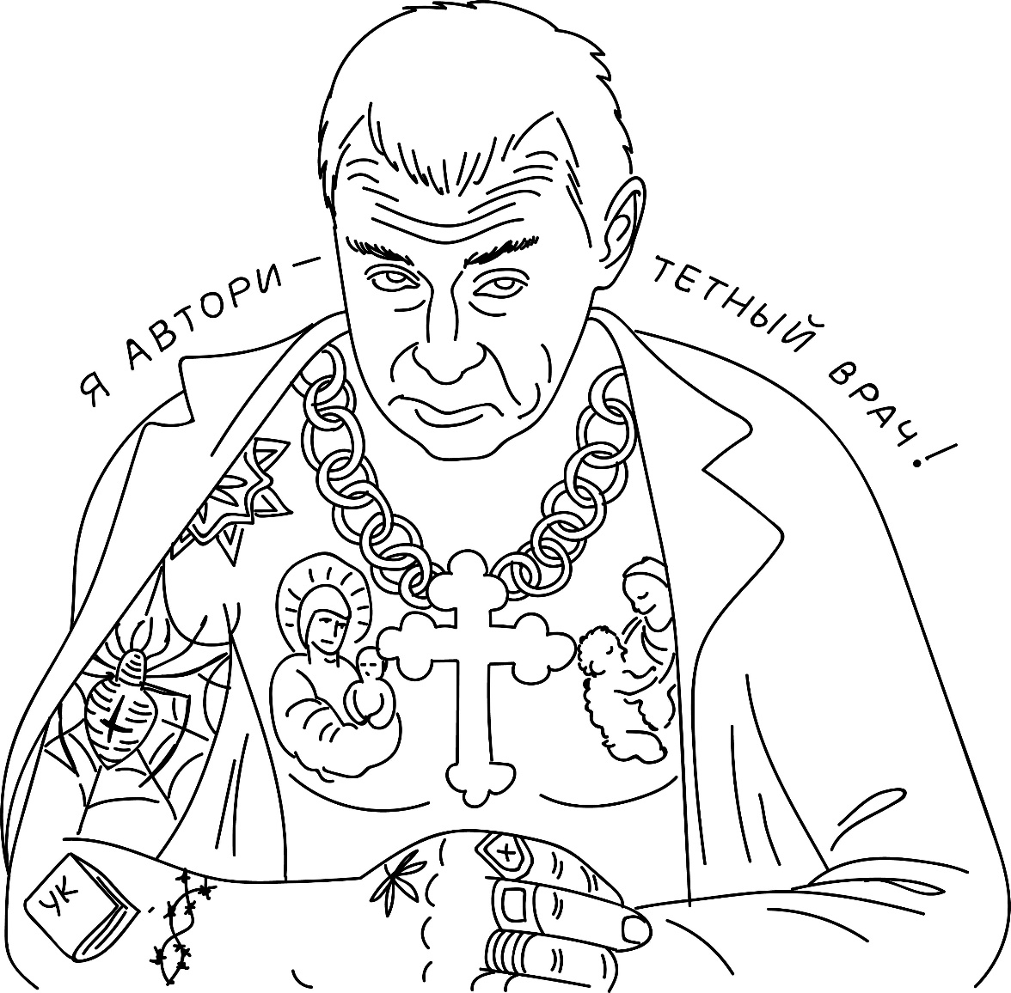

7) …на эмоциях.
– Но, как известно, эмоции затмевают разум. Эмоции очень быстро проходят. Радость, грусть, восторг – пройдут. А клеймо – нет. И тут происходит серьёзное психологическое несоответствие. Например, когда в хорошем настроении человек вдруг увидит на своей руке наколку, сделанную из-за гибели близкого, – настроение моментально испортится. И так всю жизнь. А вот весёлые татушки во время горя радости вряд ли прибавят и будут выглядеть только нелепо и ущербно.

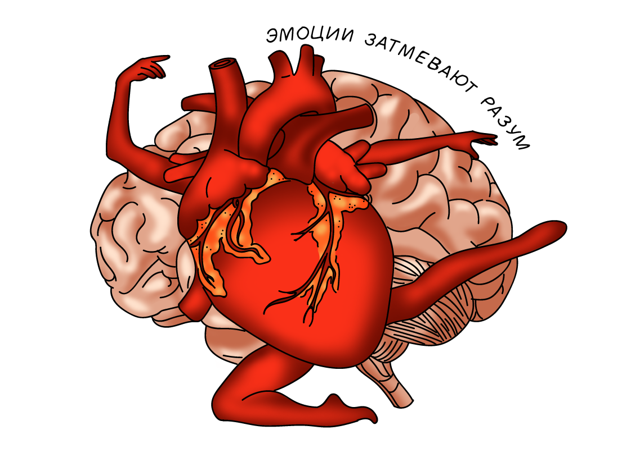

8) …потому что это элемент истории и древняя традиция.
– Чья традиция, твоих предков из Рязани? Или отсталых племён и людей, отбывающих наказание? И к какой ветви ближе твои исторические корни?
15 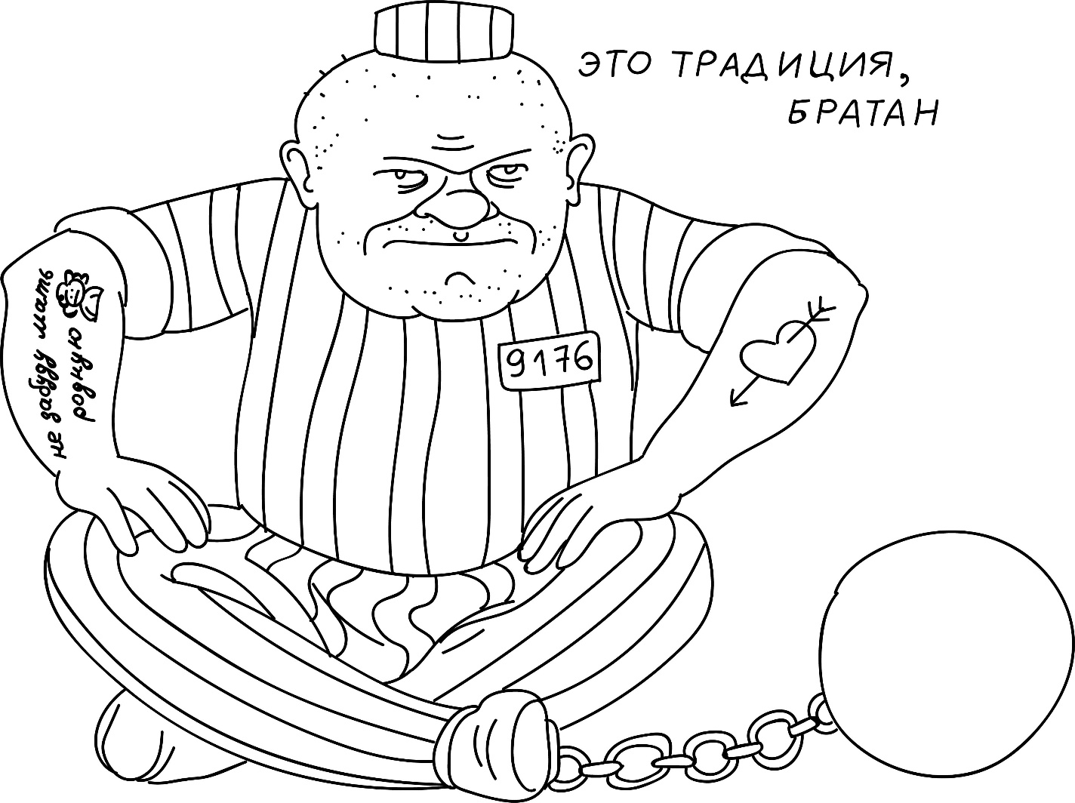

9) …чтобы нравиться девчонкам (парням), ясное дело!
– Да, возможно, ты будешь иметь успех у определённой категории. Только это видимая часть айсберга, ты ведь никогда не узнаешь, сколько девушек ты этой самой татуировкой от себя отпугнул. А я тебе скажу – это на порядок больше, ведь по статистике только 15% людей поддерживают обладателей наколок. Получается, что ты добровольно закрыл себя для остальных 85%. Удачи, мачо, она тебе понадобится.

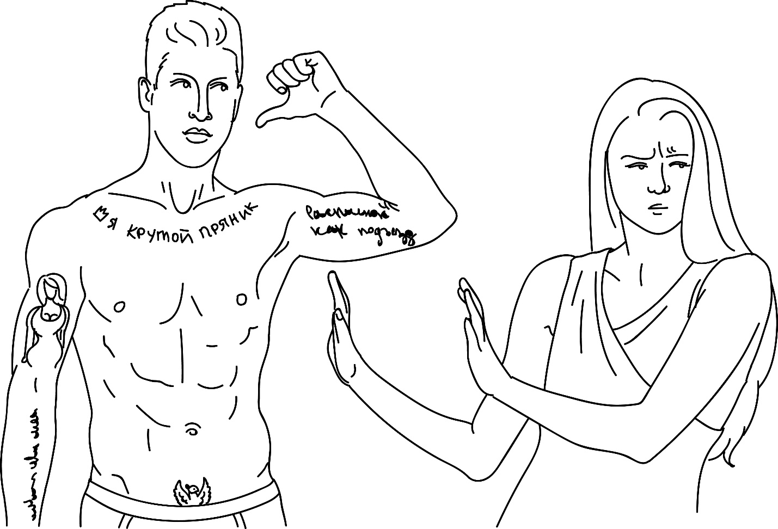

10) …чтобы походить на своих кумиров. Все звёзды делают тату!
– Но подскажи, где ты нашёл такой салон, в котором накалывают таланты, голос, мышцы и внешность. Или ты думаешь, что твой кумир добился всего этого благодаря рисункам на коже?
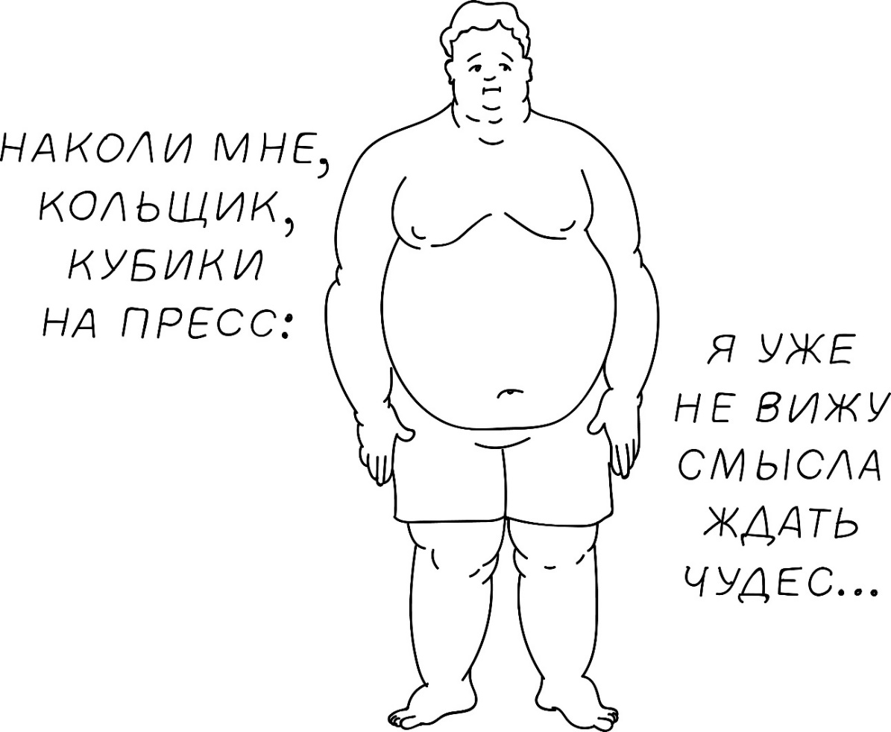

Классификация. Беседуя на форумах, я выяснил, что татуировки делаются по множеству причин, поэтому, чтобы ещё больше понять мотивы, вдохновившие людей на тату, я начал вести классификацию. Далее я опишу все группы, чтобы ты мог узнать, в какую конкретную категорию ты тоже попадёшь, выйдя из тату-салона.
Когда я был маленьким, массовая культура ещё не так сильно пропагандировала накожные рисунки, поэтому с наколками в основном ходили ребята, имевшие криминальное прошлое. Видимо, в тех местах, где они сидели, это было обязательным правилом. Вот из-за этого наличие татуировки и приобрело устойчивую ассоциацию с зоной. Но всё чаще на моём пути стали появляться и другие, клеймящие себя уже добровольно. Первую группу, с которой мне довелось познакомиться в самой юности, я назвал «бунтари».
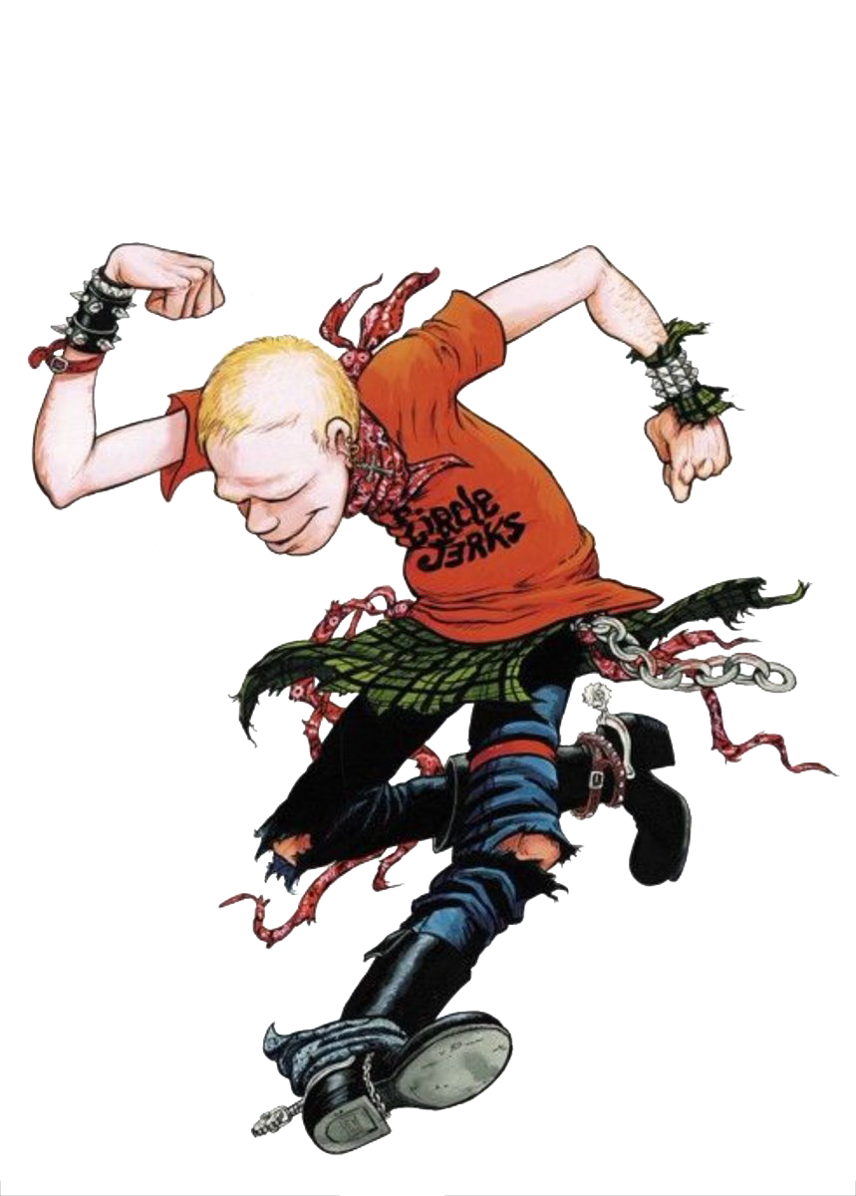
Такие делают тату в ранней молодости и по безмозглости, обычно в протест родителям, которые их ограничивали, сдерживали или подавляли. Потом эти ребята становились старше, уходили в самостоятельное плавание и сами превращались в родителей, актуальность их татуировки с каждым годом падала ниже нуля, и, как правило, «бунтари» всегда сожалели о содеянном.
Но идём дальше. Немного повзрослев, я увлекся рок-музыкой, и в моём окружении оказалось множество знакомых с пёстрыми изображениями черепов, мотоциклов и логотипов любимых музыкальных коллективов. Своими татуировками они выражали единение с рок-культурой. Таких людей я классифицировал как «принадлежники». Через наколки они пытаются соотнести себя с некой социальной группой, показывают, что являются частью какого-то направления, течения или профессии.
В эту категорию, помимо музыкантов и байкеров, я отнёс спортсменов, военных, но также сюда входили и менее приятные персонажи: нацисты, сектанты и опять-таки пресловутые криминальные элементы. У всех имелись свои лозунги, знаки и символы. Содержания были разные, но структура оставалась одинаковой, и она сильно влияла на каждого принадлежника.

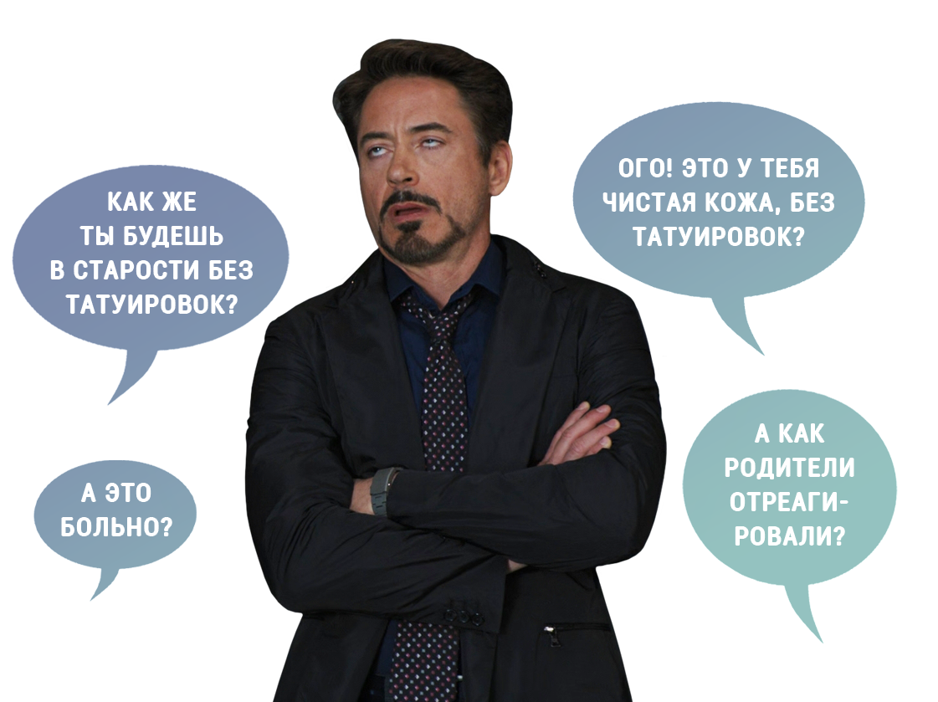
Как раз-таки именно под влиянием рок-музыки я и задумался о том, чтобы сделать тату, но чем дольше я вращался в этой среде, тем больше стала проявляться и обратная сторона этой культуры: наркоманы и «оккультные типажи». Такие забивали своё тело змеями, чертями, перевёрнутыми звёздами, заклинаниями и прочей мерзостью. Это же, если не хуже, происходило и в рэперской среде. Но начиналось у всех всё весьма «безобидно»: с маленькой татушки в честь любимой группы. И о ужас: я как раз собирался сделать то же самое!
Следующую категорию людей, обожающую татуировки, я назвал «озабоченные» – это повёрнутые на интиме и всякие извращенцы. Про них я много писать не хочу, сам понимаешь: тема отвратная. Обычно такие начинают с розочек и орхидей. Но, как говорится, это были только цветочки.

Распускаясь и разрастаясь по всему телу, вместе с «букетами» распускается и разрастается их слабость. С каждой новой татуировкой эта распущенность проявляется всё больше. Такие редко знают меру. На «цветы» тут же слетаются бабочки, мотыльки, пирсинги, узоры и сердечки в нижних частях тела. Если девушка сделала себе подобное тату – она попадала для меня в эту неприличную группу навсегда. Строить крепкие отношения с такими – огромный риск.

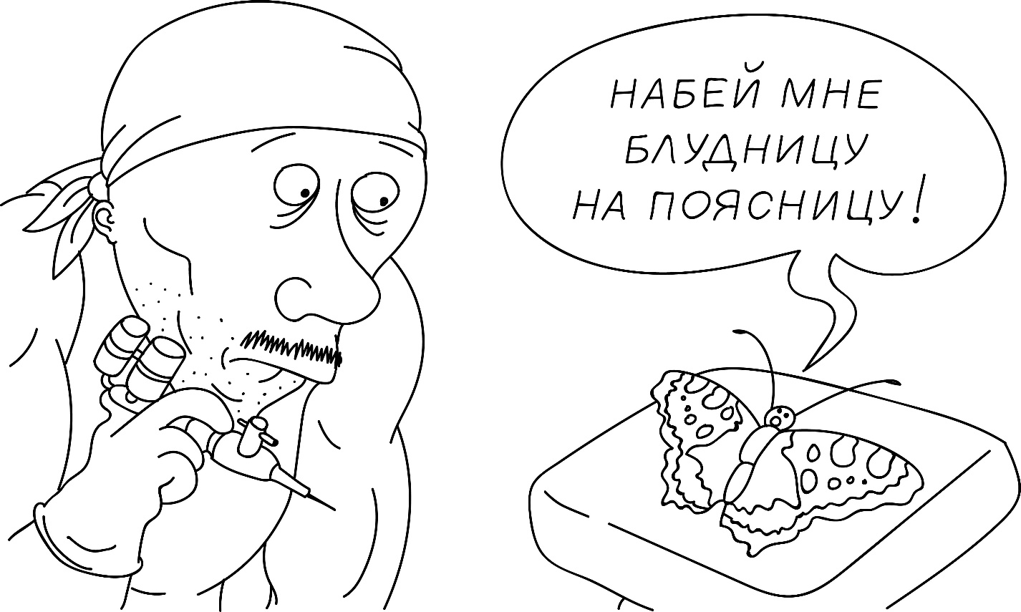

11) … ты ничего не понимаешь, это искусство!
– Искусство чего? Быть полотном для художника? Это же не ты нарисовал, а НА ТЕБЕ. Бумага – никогда не была предметом искусства. Здесь ты вообще выступаешь в роли вещи – по-моему, самая унизительная роль для ЧЕЛОВЕКА.
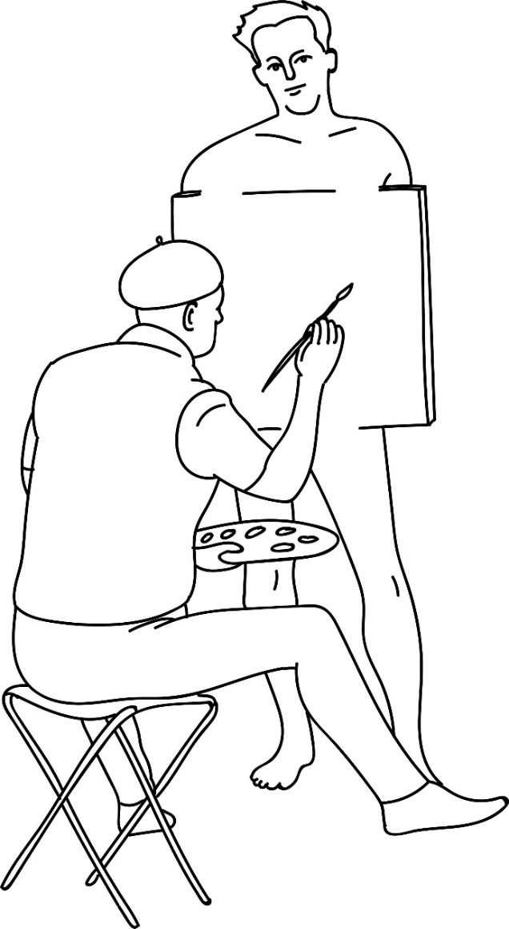

12) …чтобы привлечь внимание, заявить о себе миру.
– Тебе действительно хочется, чтобы каждый посторонний читал тебя как открытую книгу, знал твои увлечения, любимую музыку, какие у тебя проблемы? Любой психолог за пять минут найдёт к тебе подход и ниточки, за которые можно дёргать. Но главную информацию, какую будут с тебя считывать, – это, в первую очередь, то, что ты склонен к легкомысленным поступкам. Да ты просто подарок для манипуляторов! Вот их внимание ты точно привлечёшь.
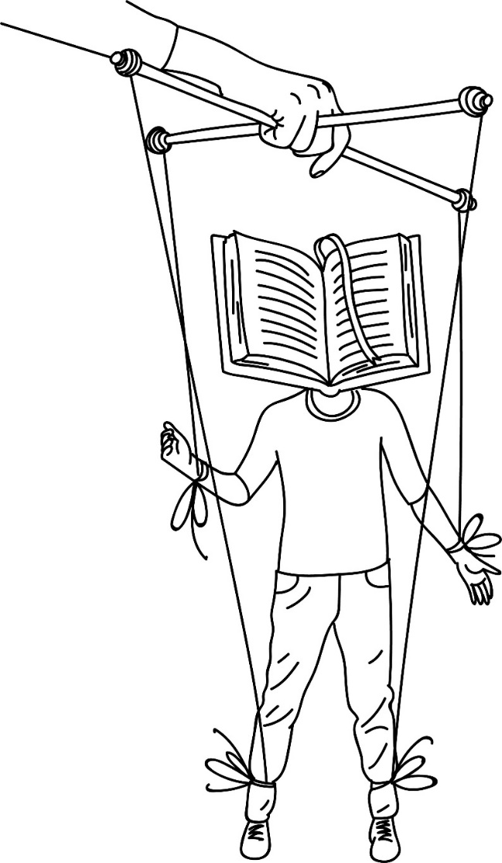

13) …чтобы обозначить девиз по жизни.
– Но мы постоянно меняемся. Лозунги, мысли, которые нас вдохновляют сегодня, – завтра станут неактуальными. Вспомни, сколько раз ты менял свой статус «ВКонтакте»? Татуировки сильно затрудняют ментальный рост или прекращают его полностью. И не важно, что ты набьёшь на себе, – даже самым правильным мыслям место в голове, а не на коже.
14) …потому что это подчеркнёт мою духовность и интеллектуальность.
– Но люди высокого духовного и интеллектуального уровня в татуировках не нуждаются. Ты можешь представить себе учителя русского языка с наколотым на руке профилем Пушкина? Искусствоведа – с картиной Айвазовского на спине? Учёного – со схемой ядерного реактора на груди? Математика – с логарифмической формулой на шее? Я – нет.

15) …по приколу. Потому что нравится, вот и всё!
– Последний аргумент тех, кто не может обосновать своих поступков, у таких вообще нет собственного мнения. Ты же не один из них?

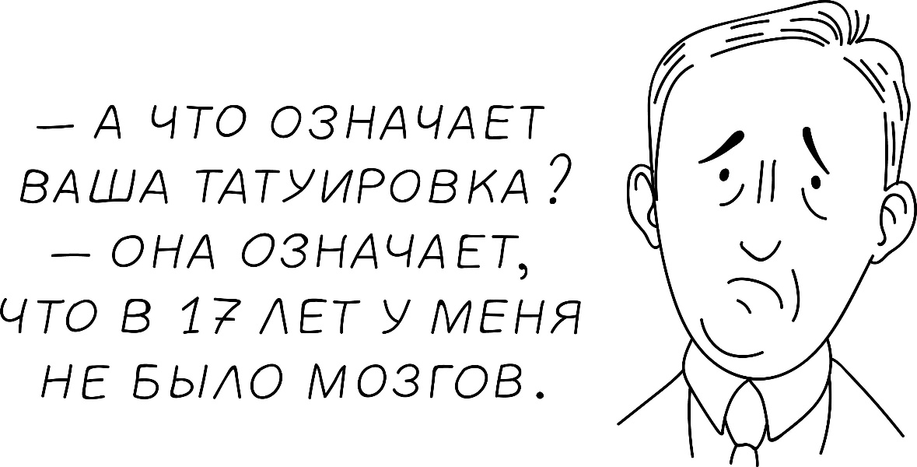

Но продолжим классификацию. С каждым годом с засильем масскультуры я начал всё чаще наблюдать вокруг себя людей с тату, которых я отнёс в одну из самых многочисленных групп (только, пожалуйста, без обид) – «тупые». Такие делают наколки за компанию, по пьяни, потому, что сегодня такое настроение. Потому, что Новый год... потому, что хотелось набить и посмотреть, чё будет, потому, что такая же татуха у соседа, и подобные тупые причины, коих не сосчитать потому, что глупость – безгранична.
Ещё одна многочисленная группа, склонная к тату, – это «страдальцы», несущие в себе какую-то душевную БОЛЬ. Своими татуировками они как бы глушат внутренние муки физическими. Выражают таким образом миру своё негодование и даже презрение. Это люди, которых не жалела жизнь: пережившие побои, унижения, несчастную любовь, смерть близких. Внутри них сидит саднящая боль и постоянно ищет выхода. Чтобы не изливать её на других, страдальцы нередко изливают её на себя, так у них и развивается это психологическое отклонение: желание причинять себе раны.

Такие люди часто режут вены, вставляют пирсинг, протыкают что-нибудь, занимаются другим членовредительством и, конечно же, набивают тату. Но станет ли им легче, если о внутренней боли им ещё и ежедневно будет напоминать их собственное тело? Получается замкнутый круг. И хотят того или нет – мазохисты всё равно проецируют негатив на других и несут его в мир. Без слёз на них не глянешь, они вселяют в окружающих тоску и упадок. Что можно посоветовать этим несчастным?

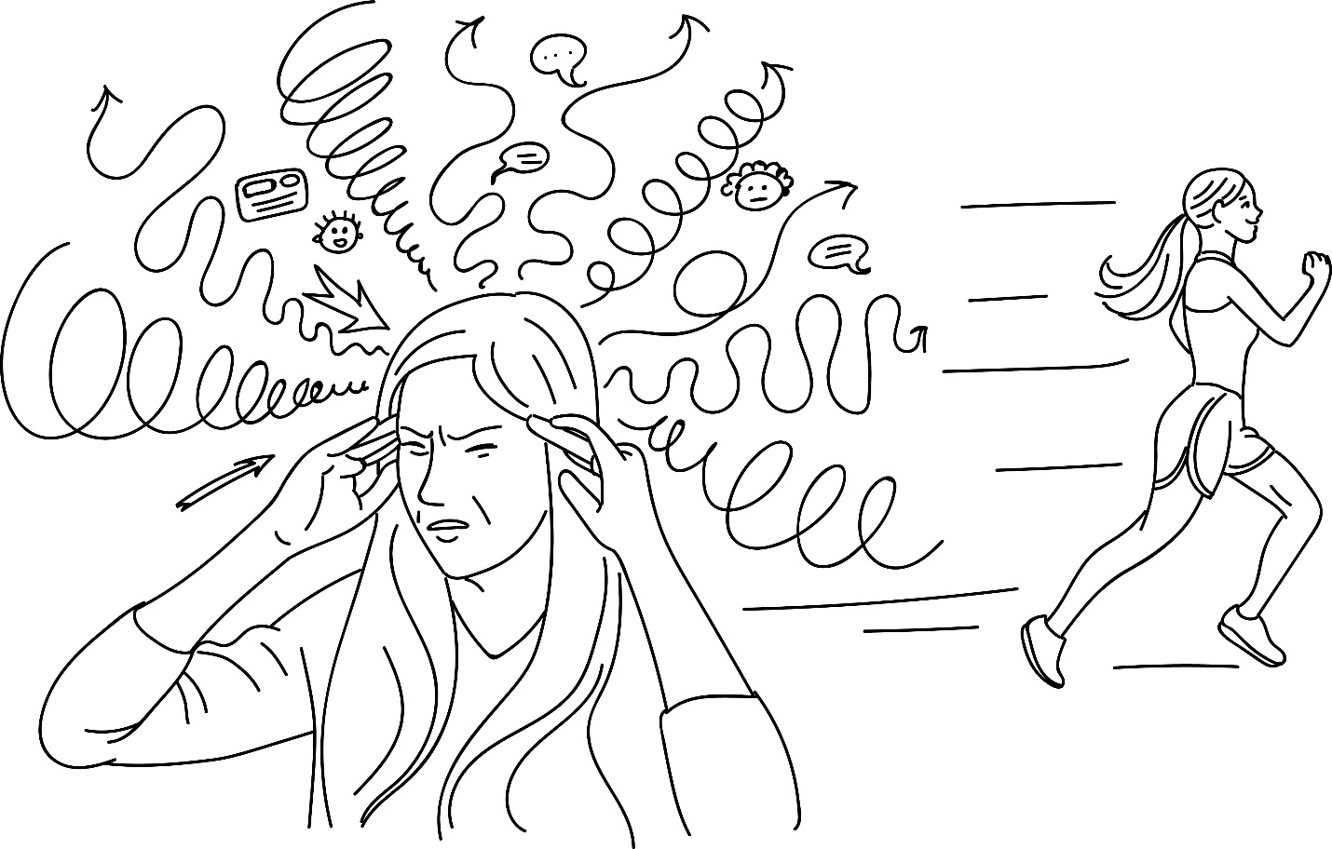

Если у вас есть потребность причинять себе боль, то лучший выход из этой психологической ситуации: причинять себе эту боль на тренировках. Гоняйте себя от дурных мыслей на пробежках. Бейте грушу, а не тату. Многие таким образом изменили жизнь к лучшему и вышли из кризиса. От депрессии надо избавляться, а не хранить её на коже всю жизнь как постоянное напоминание.
Следующую группу заставляет делать татуировки их навязчивое желание самоутверждаться на ком-то и доминировать. Им нужна победа над каждым, но не над собой. Из-за их стремления всех запугивать я назвал эту категорию «пугалами». Часто таких можно встретить среди участников боевых видов спорта, а также среди закомплексованных людей. Даже если огромный и на вид бесстрашный здоровила, покрывает себя татуировками, это свидетельствует, что где-то в душе он не уверен в себе. Парадоксально, но абсолютно все эти брутальные картинки сделаны под влиянием большого страха. Что уж говорить о хлюпиках, сколько ножей, черепов и тигров мне приходилось видеть на их хилых телах. Р-р-р-р, бойтесь меня! А лучше просто не трогайте.

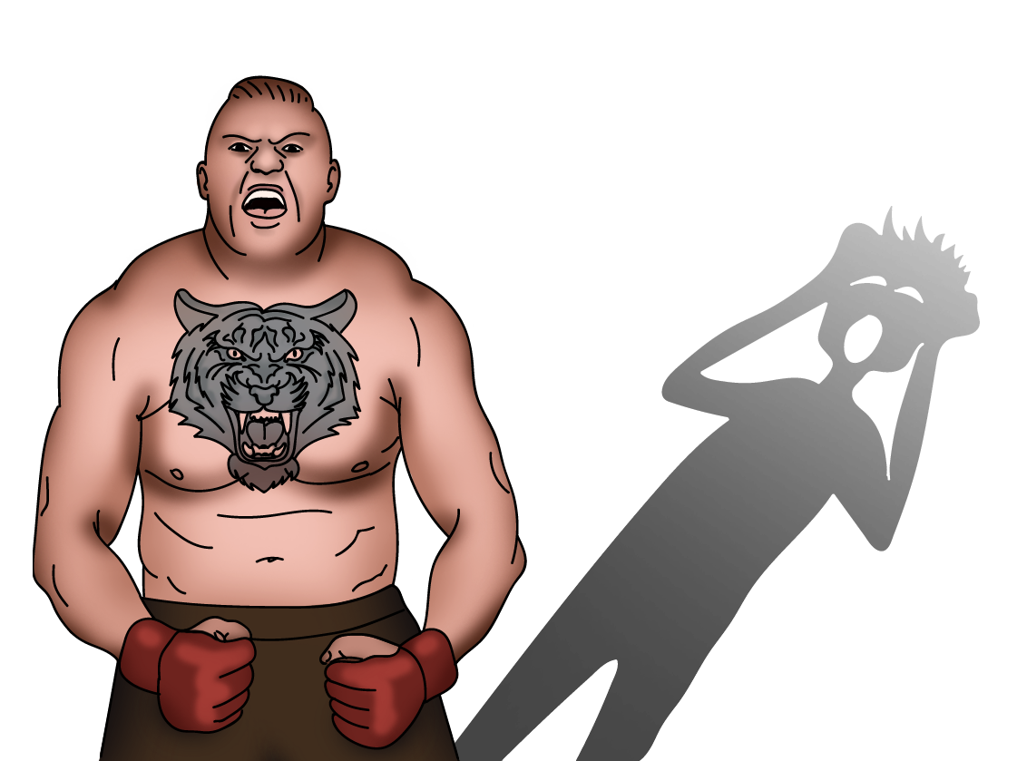

16) …чтобы кому-то что-то доказать.
– Эй, парень, разве твоя жизнь – теорема по геометрии? Я ещё ни разу не слышал, чтобы татуировка что-то доказывала. Только кроме доказательства глупости, разве что.

17) …чтобы изменить имидж.
– Если ты любишь менять имидж, то совершенно не исключено, что ты захочешь поменять его ещё не раз. Сегодня ты решил стать плохим парнем и набил наколку. Только теперь ты уже никогда не изменишь этого.

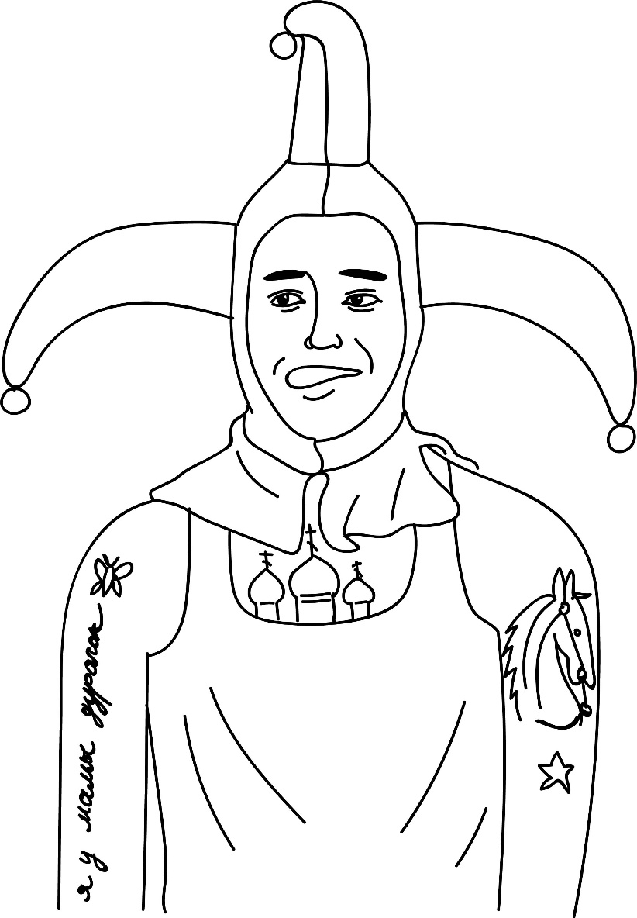

18) …пустяки. Я всегда смогу вывести.
– Это очень опасная иллюзия, которая снимает психологическую защиту и ведёт наивных подростков в тату-салоны. «Чего бояться – в любой момент можно свести». А вот это – НЕПРАВДА.

Во-первых, выведение – это тот же самый бизнес той же самой тату-индустрии, и держат его те же самые ребята, от которых ты пострадал. Во-вторых, это дорого – те, кто испортили тебе кожу, просто наживутся на тебе ещё раз, в-третьих, процесс выведения сложнее и болезненнее, чем нанесение, имеет много этапов и длится порой несколько лет. В-четвертых, есть сведения, что при лазерном удалении краска распадается на микрочастицы и пожизненно оседает в лимфоузлах. Ну а в-пятых, на месте уродливой татуировки, которую ты решил свести, теперь будет уродливый шрам, ожог, чёрные следы и неудалённые фрагменты. Сюрприз. Чистой кожи там уже не будет никогда. Но мастер тебе об этом навряд ли скажет: корову надо доить как можно дольше. Не нравится результат? Тебе просто нужно пройти ещё пару процедур. Или давай набьём новую. Увидимся через месяц, откладывай денежки. Постоянным клиентам скидка!

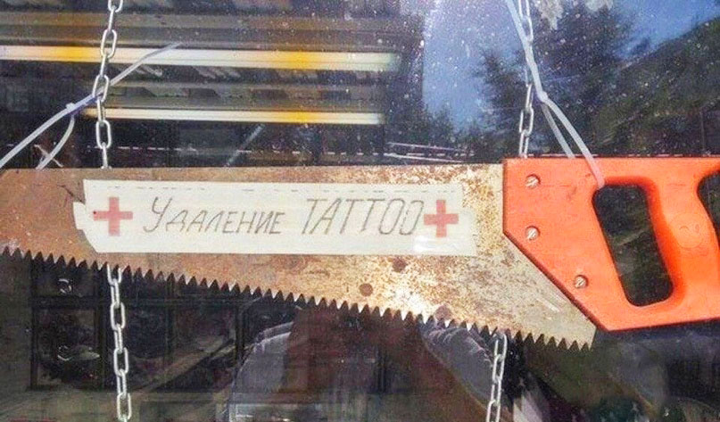
Далее приведу слова человека, который прошёл через эту процедуру:
«Тату вы делаете за час, а сведение – около 15 часов с перерывами в месяц-два (чтобы кровавые корки отвалились и можно было выжигать дальше). Да и там уже не машинка требуется, а медицинский лазер, поэтому цена никогда низкой и не будет. Я это лично прошла, и мне ещё повезло – тату была крошечная и состояла из линий, а не закрашенного поля. По деньгам это вышло ровно в 100 раз дороже самой тату, по времени – 4 года, и она НЕ свелась полностью. Если вам будут тыкать рекламными картинками с чистой и ровной кожей – не верьте. Я видела собственное плечо в рекламном буклете клиники и части тел других людей, которые сводили татухи вместе со мной в одной очень хорошей клинике. Эти картинки не имеют ничего общего с реальностью, они заретушированы и отфотошоплены. Да, у многих следы можно увидеть только вблизи, и это, конечно, лучше, чем татуха, которую видно издалека и даже через одежду. Но такой, как была, кожа точно не будет, а самое главное, даже эту кожу вы получите через боль, страдание, вонь горящего мяса и кучу денег. И нет, это НЕ безболезненно, даже близко нет».
19) …не читай мне морали, татуировка не делает человека хуже, хуже делают человека его дела.
– А набить на теле иглами несмываемую для организма грязь, оскорблять своим видом близких, человеческий образ, участвовать в деградации, финансировать бизнес, наносящий ущерб обществу, и всю жизнь быть ходячей рекламой этого порока – это разве хорошее дело?

20) …что ты мне чушь рассказываешь! Татуировки не делают никого плохим или хорошим, они ничего не меняют и ни на что не влияют!
– Тогда тем более непонятно, зачем их делать? Бессмыслица какая-то. Логика – отсутствует.
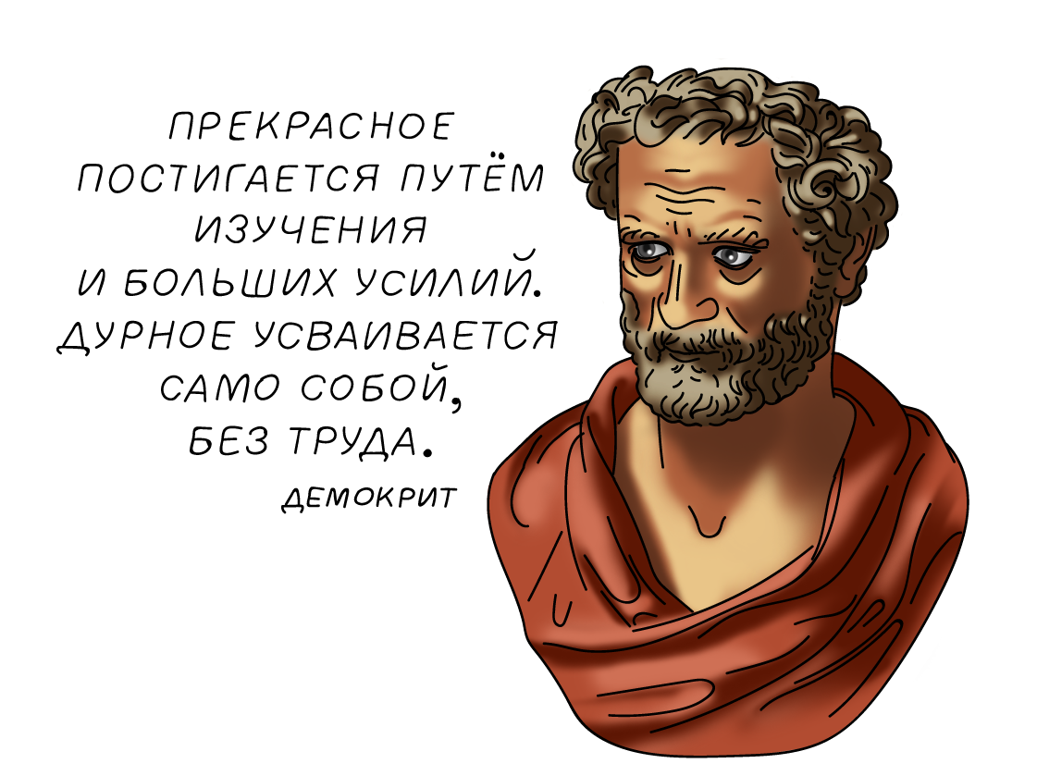

Так почему же тогда татуировки сейчас так настырно навязываются молодёжи? Салоны открыты на каждом шагу. И это не порицается, наоборот, повсюду убеждают, что в этом нет ничего плохого? Татуировка не сделает тебя хуже! Она совершенно безобидна! Она не отнимет у тебя ничего важного! Но я представил, что было, если бы такая навязчивая пропаганда развернулась раньше. Разве полетел бы, к примеру, Гагарин в космос, если бы поддался моде и посетил тату-салон? Одна маленькая татуировка поставила бы крест на его гигантской мечте.
А что в этом салоне приобрету и чего лишусь я? Ведь наколка действительно может лишить меня многого, и деньги – самая малая плата за такую сомнительную услугу, ведь я могу остаться без уважения, серьёзного отношения к себе и перспектив. Немало. А что взамен? Какая польза? Кому это больше ВЫГОДНО, мне или кольщику, для которого наколки – это деньги? Мне или капиталистам, которые считают людей своим товаром и всяческими способами ведут политику расчеловечивания, чтобы держать народ за стадо, а скот, как известно, нужно клеймить? Мне или тому, кто уже поставил на себе это самое клеймо и хочет затащить меня в свою расписную отару, чтобы подсознательно самоутвердиться, что не один он такой дурак?
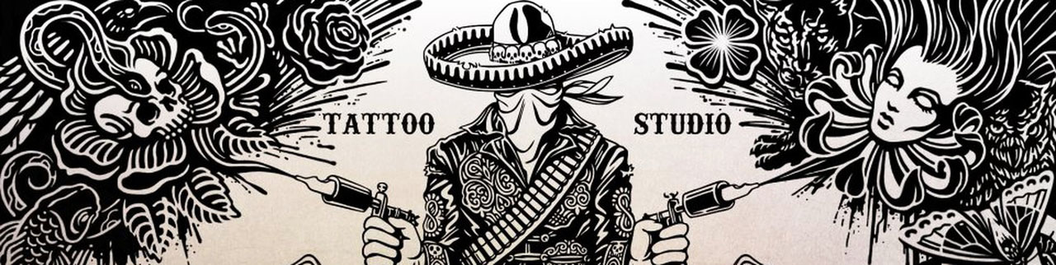
Получается, что в этой хитрой схеме по одну сторону нахожусь я, а по другую – какие-то неприятные личности… И их интерес очень понятен, а мой?
21) …это способ самовыражения!
– Самовыражение – это возможность поделиться с миром собой. Своим творчеством, идеями, мыслями и делами. Татуировка – это не ТЫ. Её даже не ты сделал. Что было, если бы все великие «самовыражались» через наколки? Мир бы не получил ничего, кроме никому не известных татуированных людей.

22) …зато легко опознать, если что.
– Часто стал слышать этот юмористический довод, который почему-то начал упоминаться и как серьёзный мотив для похода в тату-салон. Видимо у работников этой индустрии большая проблема с аргументами, если они додумались до такого. Но если убрать шутки в сторону, становится очевидным: никто не набивает наколку для того, чтобы потом легче было опознавать его труп. Это не причина – это хохма. Причина нанесения тату всегда иная.

23) …чтобы выразить своё единство с какой-то культурой, течением или профессией.
– Но разве без татуировки ты потеряешь это единство? Перестанешь любить рок, восточную культуру, забудешь профессию, разлюбишь своё хобби? Неужели ты не угадаешь единомышленника без опознавательных знаков на теле?

24) …да, согласен, если много – то мерзко, конечно, но если одну – никаких проблем не будет.
– Даже самый забитый маргинал, с головы до ног почерневший от наколок, тоже набил себе когда-то первое тату. Мне кажется, он тогда рассуждал в точности, как ты, и совсем не думал, что всё зайдёт так далеко. Где стопроцентная гарантия, что и ты не пойдёшь по этим хорошо протоптанным тропам?

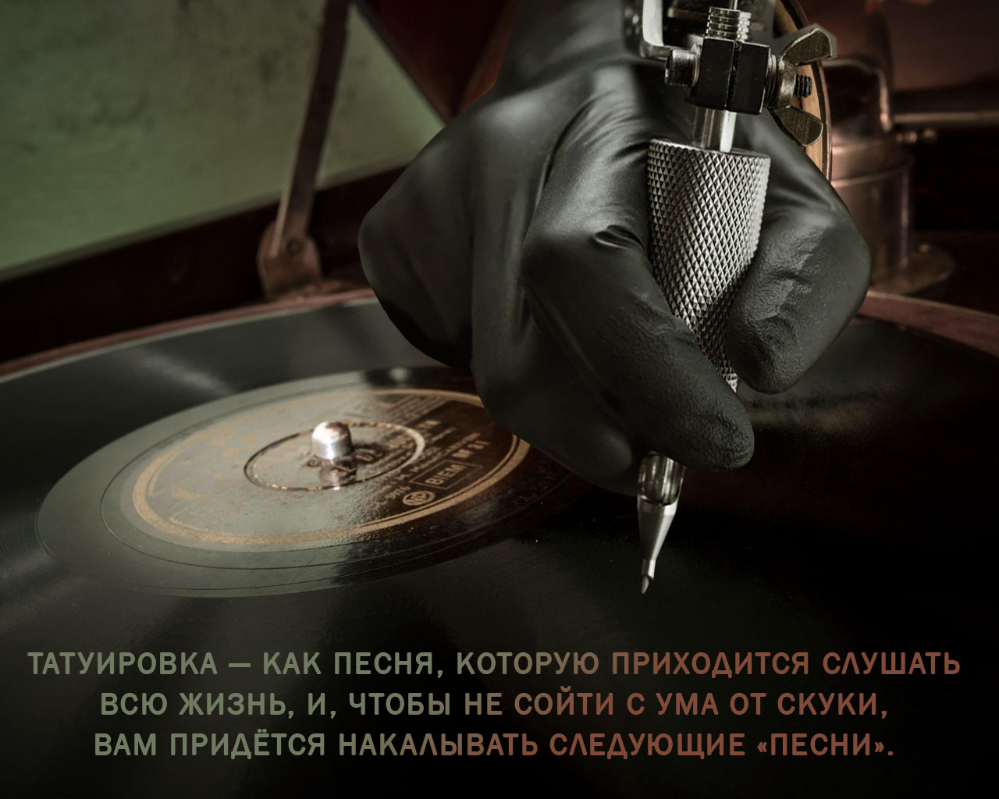

25) …ну и что, что навсегда? Наоборот, здорово, что хоть что-то останется со мной на всю жизнь! Детей тоже навсегда заводят.
– Неверное, самое глупое сравнение, которое только можно себе вообразить: дети и загнанный под кожу искусственный пигмент, что бы он там ни изображал. И если мне и хотелось бы оставить себе что-то на всю жизнь, то точно не чернила в теле. Это как всю жизнь носить с собой свои детские рисунки, за которые было стыдно уже через год. Через год это были уже совсем другие рисунки, да, они не изменились, но полностью изменилось моё отношение к ним. И на своё тату через время ты не будешь смотреть так же, как и сейчас. Ничего не бывает на всю жизнь.

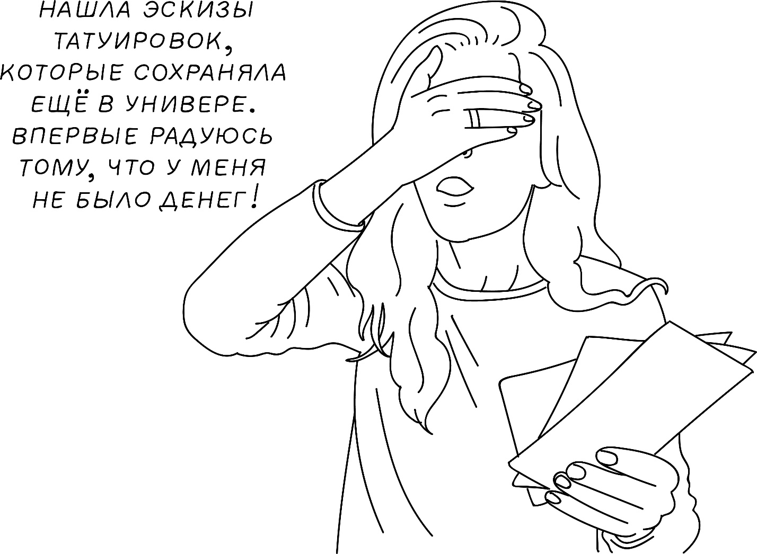

Долгое время, классифицируя людей с наколками, я обнаружил одну общую черту, объединявшую без исключения все группы. Это и стало долгожданным ответом на мучивший меня вопрос: «Почему люди набивают татуировки?», и главная причина, из-за которой я сам передумал это делать. Я долго смеялся, осознав это. В поисках себя все вышеперечисленные ребята стремились казаться теми, кем не являются. Они хотели самым простым способом повысить свою значимость. Дешёвое набивание цены, которой у них нет. Сильная личность не будет поддаваться на моду, татуировки – это проявление слабости. Это навязанное: я не родился с желанием сделать себе тату. Это желание пришло извне. После промывки мозгов. И если я поддался, следовательно, я – слабак. Я внушаем. На меня можно влиять. Какой же тогда из меня бунтарь или крутыш?

Но а как же военные, спортсмены, бойцы без правил – они тоже часто делают наколки. К сожалению, даже у самых сильных личностей бывают слабые поступки. В каждой татуировке – всегда одна и та же надпись: «Я слабак». Потому что я не справился с болью, с влиянием толпы, с инстинктами, собственными комплексами, я не могу добиться результата, как мой кумир, мне нужно постоянно что-то кому-то доказывать, я боюсь, я не реализовал себя в жизни, я подвержен эмоциям…
Татуировки – это слабость, либо духа, либо ума, либо того и другого. Это страх, вырвавшийся на кожу. По-настоящему крутому – это не надо. Все и так знают, что он крутой и без всяких тату. Таким нечего доказывать. Человек, который не идёт за толпой, никогда не сделает себе наколку.

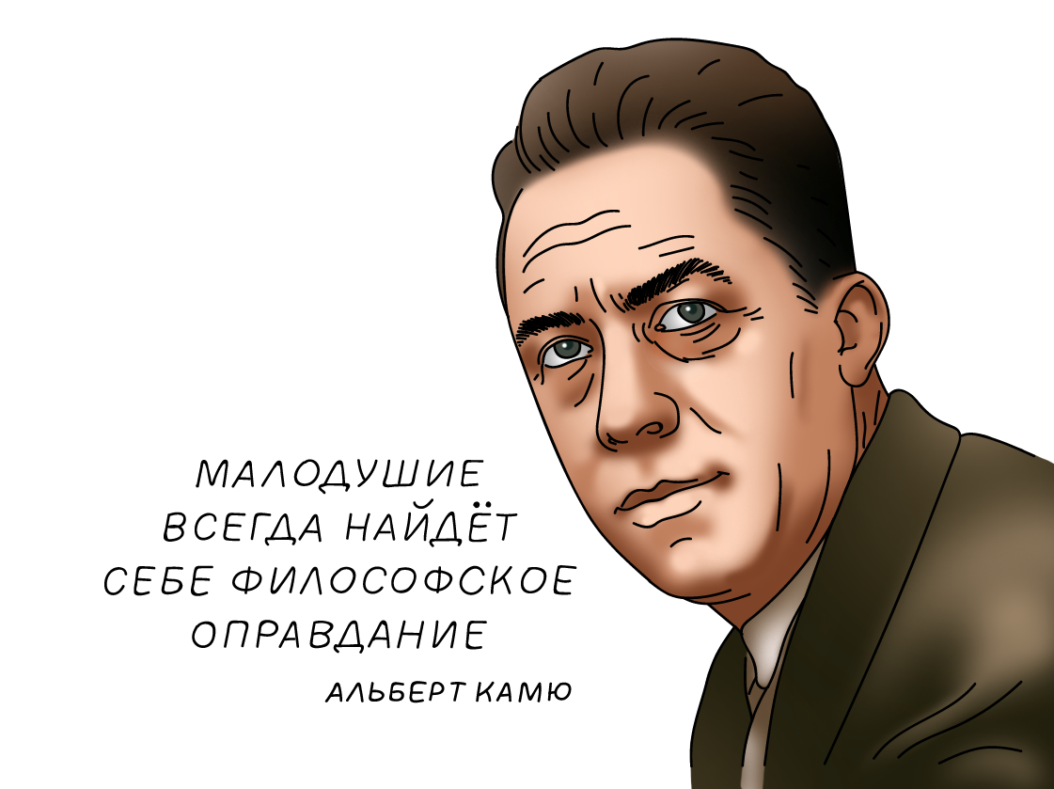

26) …Ты чё несёшь, я как раз и набил тату, потому что я МУЖИК!
– А без татуировки выходит ты не мужик? Или меньше мужик? Такая логика?

27) …чтобы выделиться.
– Но ведь тогда тебе нужна не татуировка, а внимание.

28) …по религиозным причинам, брат мой.
– Но если Бог хочет татуировок в свою честь, почему он создал тебя без них? Наоборот, у верующих есть мнение, что наколка – это плевок в Творца, так как ты осквернил тело, которое он тебе подарил чистым. И если твоя религия, «брат мой», требует клеймить себя какими-то символами и проходить обряды посвящения, убедись перед этим, что ты не в секте.

29) …Моё тело – моё дело!
Начну с последней части фразы: «Моё дело!» Чаще всего это выражение мне почему-то приходилось слышать от эгоистов. Когда алкоголик, напиваясь, говорит: «Моё дело!» Можно с ним согласиться: у нас не запрещается травить и разрушать себя алкоголем, и деградация – дело сугубо личное. Но затем этот пьяница придёт домой, изобьёт соседа, жену, его дети не смогут купить одежду, еду, учебники. А потом этот пропойца со словами: «Моё дело!» сядет за руль...
А что же татуировки. Тоже «Моё дело»? Мы живём в едином обществе, и каждый его элемент (человек) влияет на других. Либо хорошо, либо плохо. Когда жарким днём улицы наполняются змеями, черепами, чертями и выгуливающими их на своей коже людьми, тоже можно сказать: «Их дело». Но как вы думаете, как влияют все эти татуировки на остальных: хорошо или плохо?

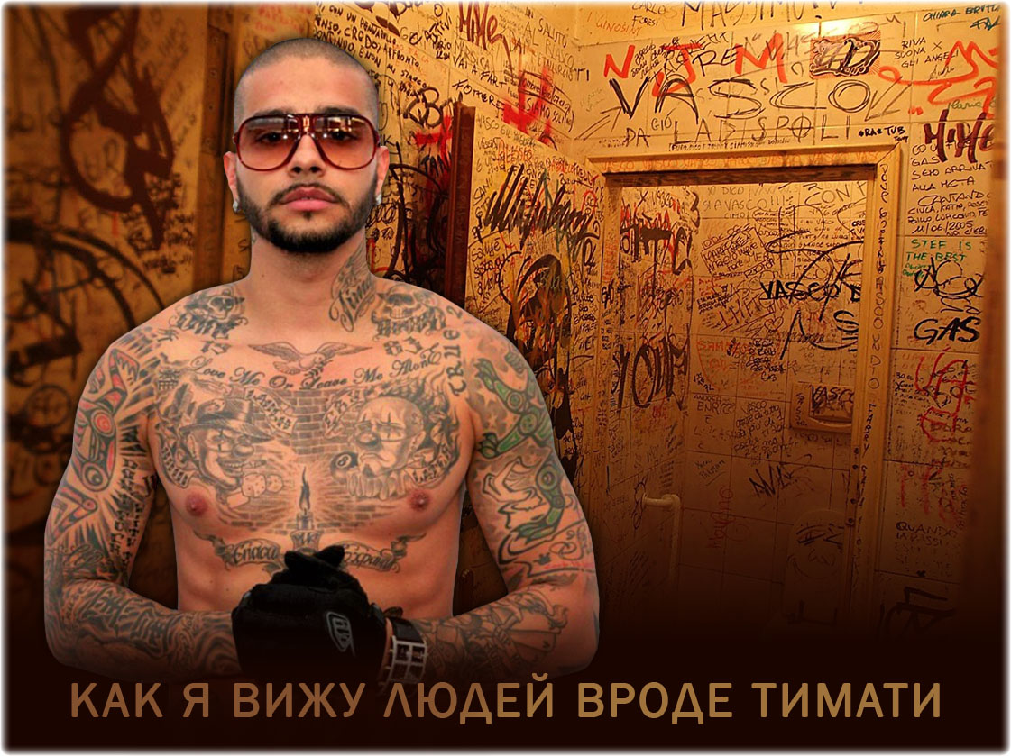
…Но это ведь МОЁ ТЕЛО! Что хочу с ним, то и делаю!
А разве оно твоё? Разве ты его создал? Наш организм – это невообразимо сложное и гениальное произведение, в котором каждая клеточка служит, заботится, живёт и умирает ради нас. И как же мы отблагодарили его? Кто-то травит своё тело сигаретами и алкоголем. Кто-то накалывает на его коже татуировки. Это для вас – рисунок, а для тела тату – это невыводимая грязь. Медицинским языком этот процесс называется «незавершённый фагоцитоз».
Привожу слова специалиста:
«Проводя уроки в школах, я часто задаю ученикам один и тот же вопрос: какой орган у человека самый большой? Мне отвечают: кишечник, печень, мозг… Очень редко доводится услышать правильный ответ. А ответ, что называется на поверхности. Это кожа. Не просто покров, а целый орган. Изучив строение кожи, я насчитала около двадцати её структурных элементов, которые повреждаются при нанесении тату, именно поэтому в месте наколки страдает чувствительность, потоотделение и т.д.
Также интересен вопрос: почему вообще татуировка остаётся на коже, ведь в эпителии всё время циркулирует лимфа и кровь? Оказывается, к тату постоянно движутся из лимфатических узлов фагоциты – клетки, которые защищают организм от развития инфекций. Они «съедают» частички краски, но не могут её «переварить» окончательно и погибают, им на смену приходят новые фагоциты. Этот процесс продолжается всю жизнь, он называется – незавершённый фагоцитоз. Часть краски, которую не могут удержать фагоциты, доходит до лимфоузлов, где оседает пожизненно – это плохо, но все же лучше, чем эта краска дойдёт до почек и забьёт их. В идеале татуировщик должен иметь медицинское образование, но если он хорошо изучит строение кожи, то у него не поднимется рука закачивать в неё краску. Он смотрит на кожу, как художник, но ведь кожа – это не мёртвый холст, она живая, и её строение многофункционально, и над ним трудились миллионы лет эволюции или гениальный создатель. Зачем портить то, что гениально от природы?».

К сожалению, мы частенько относимся к своему телу потребительски, бездумно, как к послушному рабу, выполняющему все наши прихоти. И лишь немногие понимают, что наше тело – это великий дар и дар временный. Когда-то давно тебе его подарили на твой первый день рождения. И это не игрушка – а твой лучший друг. Друзей любят и заботятся о них, а не разрушают и не издеваются над ними, протыкая иглами и обрисовывая несмываемой грязью.
30) …да люди без наколок ещё больше неадекватны! Кидаются на нас, морали читают, какое ваше дело, зануды!
– Согласен, кидаться ни на кого не нужно. Но если ты и вправду в отличие от этих зануд адекватный и продвинутый парень, а они тебя из-за своей отсталости не понимают, то пробовал ли ты сам понять их? Не это ли признак адекватности? Задумывался ли ты, почему людей с тату не любят? Почему, например, в общественных местах запрещён мат? Потому что это неуважение. Это оскорбляет честь и достоинство людей. Но ведь оскорблять может не только брань, но и внешний вид. Тогда почему ты удивляешься, что тебе постоянно делают замечания? Это как раз таки вполне логично и адекватно. Да, конечно, это их дело, и тебе на них глубоко плевать, но посмотри, кто больше всего возмущается, кого ты записал в неадекватов, не тех ли, кому ты сам больше всего небезразличен? Родители, учителя, старики, неравнодушные люди. Неадекватны ли они?

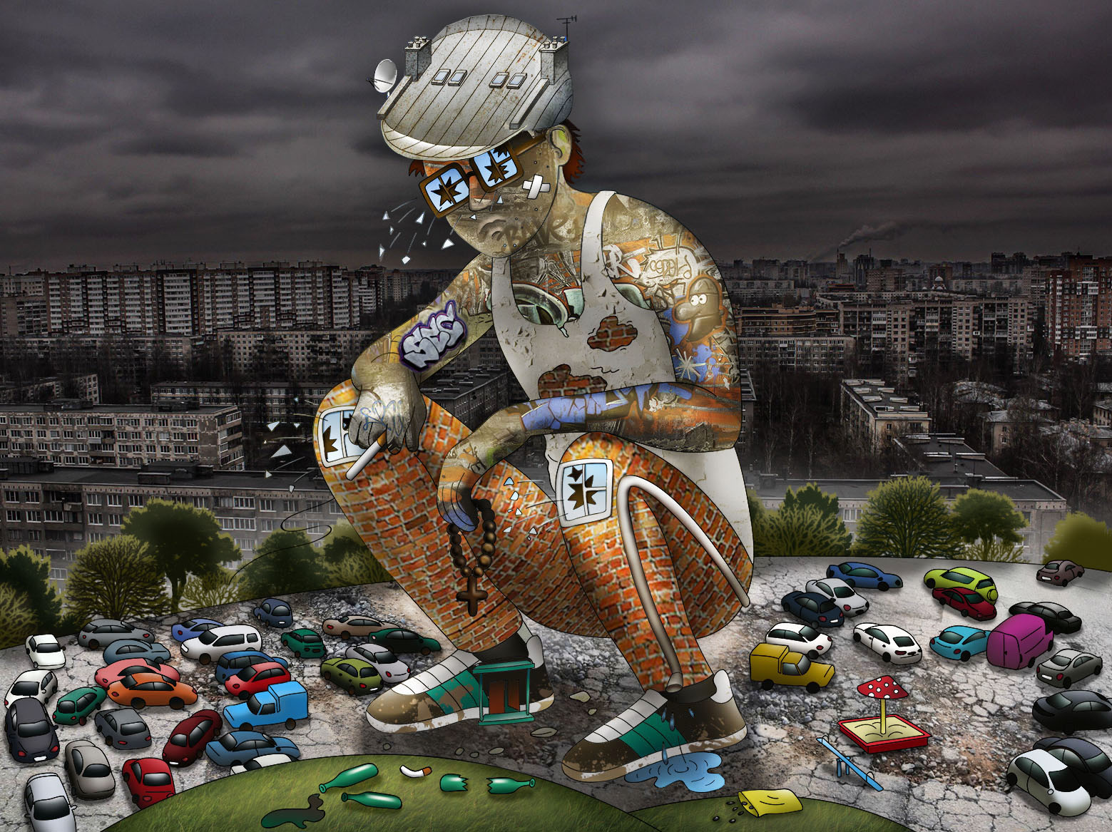
Так почему же в обществе большинство так негативно реагирует на обладателей тату?
Однажды я прочитал в интернете интересную статью про теорию «Разбитых окон». Если совсем коротко, то там говорится о том, что уличный беспорядок провоцирует людей на преступления. Я много думал об этом и вдруг осознал, что этот же принцип применим не только к городской обстановке, но и к самому человеку. Вот присмотрись – существует множество людей "разбитых окон". Ветреные, небрежные, недалёкие. Они носят рваньё и разрисовывают себя татуировками. Недаром обладатели наколок всегда ассоциировались у меня с исписанными стенами в грязных подворотнях. Как бы они не выгораживали себя, дескать, ничего такого, это нормально и модно – от них всегда веет неблагополучием и разрухой. Как бы не доказывали они, что наколки – это искусство, а рваная одежда – часть молодёжной культуры, лично мне в присутствии таких субъектов сложно быть чистым и культурным. Думаю, что не только мне. Как бы не уверяли сторонники тату, что они не делают ничего плохого и предосудительного – своим видом люди-"разбитые окна" провоцируют окружающих на аморальное поведение.

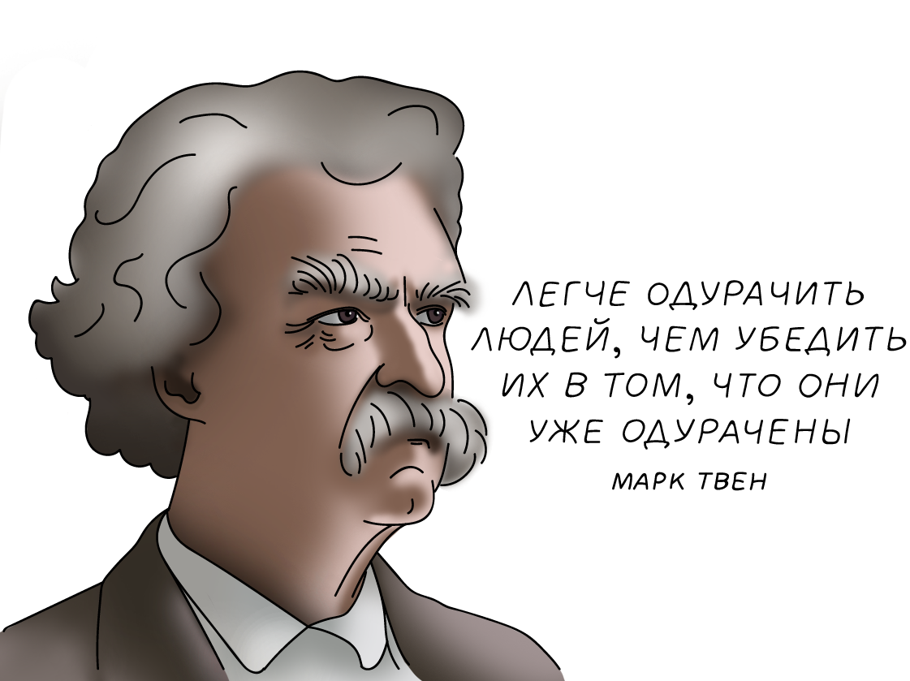

31) …я мастер тату и не вижу в татуировках ничего плохого – это мой хлеб.
– А вот таких точно не стоит слушать, это заинтересованное лицо. И не их ли мы постоянно видим в интернете и телепередачах как экспертов и знатоков? Они могут часами безостановочно вешать лапшу про изысканность, традиции, искусство, неординарность, как это весело и здорово: испортить себе кожу. Демонстрировать, обсуждать, мусолить эту тему до бесконечности. Но одним словом всё это называется – РЕКЛАМА. Они все работают в этом бизнесе. Кормятся здесь. И ясное дело, они очень боятся, что дураки закончатся. Вот их-то всех как раз и можно понять, твоя наколка – их деньги и карьера. И они далеко не бедствуют. Это ЕДИНСТВЕННОЕ ЛОГИЧНОЕ обоснование татуировок, которое я нашёл. И единственный позитив и выгоды от них – только у этих людей.

32) …и правильно делают! Пусть дураков метят, чтобы мы их в толпе видели.
– Но дураки должны умнеть, а не плодить других дураков и множить это явление в обществе.

33) …да, татуировки – это плохо. Но я маскирую ими свои шрамы.
– Знакомая ситуация. У меня у самого тоже есть шрамы, и мне не раз предлагали замаскировать их наколкой. Но дело в том, что в таком поступке тоже нет позитива и это крайне нелогично. И вот почему. Закрывая шрамы татуировками, я всё равно становлюсь рекламой наколок. Это слабый поступок. Я встану в один ряд с теми, кто наносит урон обществу. Я поставлю свои комплексы выше негативных последствий для других. А это эгоизм. Дети не узнают моих мотивов, они увидят тату, и в их головы будут приходить плохие мысли. Единственный редкий случай, который можно понять – когда такие тату не видны, как на фото.

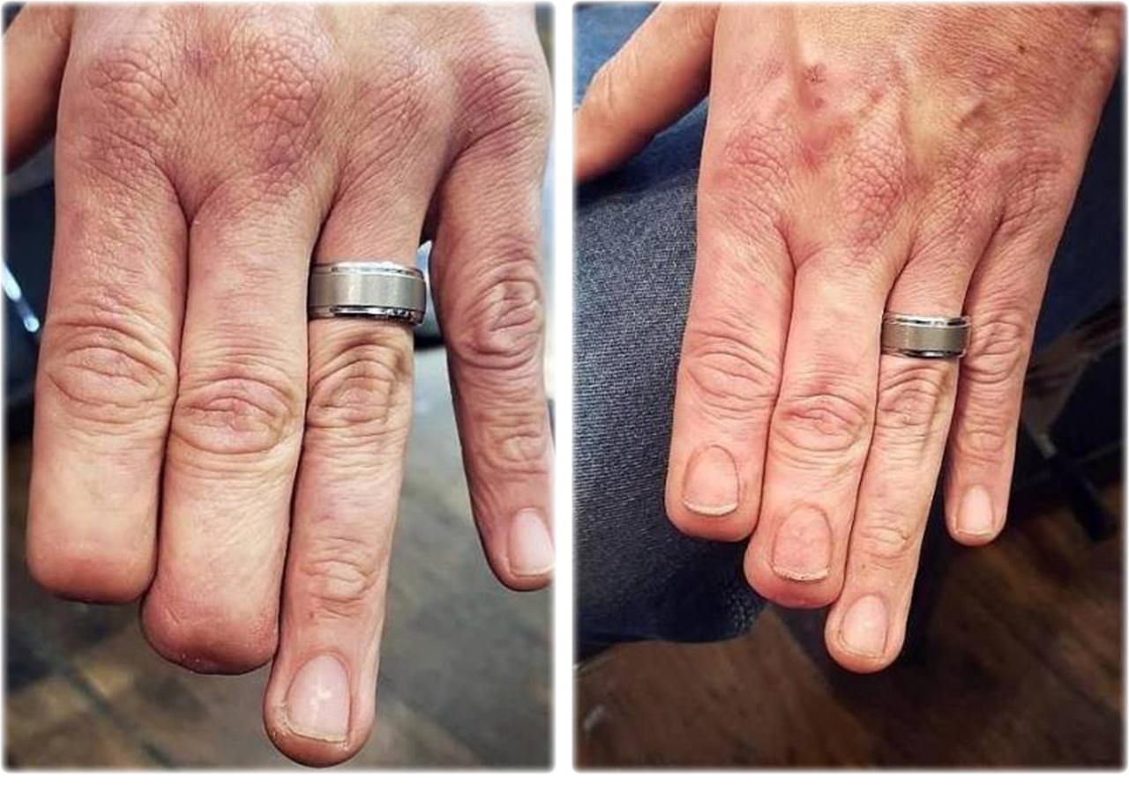

Но это настолько редко в соотношении с теми, кто клеймит себя без уважительной причины. А сторонники наколок хватаются за эти единичные примеры и кричат со всей мочи: «Смотрите! Смотрите! Татуировки полезны!» И обеляют это явление в обществе. При этом почему-то не задумывается о том, что такие случаи — один на миллион. И в сознании людей создаётся стойкое убеждение, что татуировки нужны, что это хорошо и полезно. А такое мнение наносит несопоставимый вред. Логично ли считать эту причину позитивом от тату? Для человека — может быть. Для общества — точно нет. Держать огромную тату-индустрию, которая каждый день клеймит тысячи детей для таких единичных случаев, – абсолютно нелогично.
34) …а кто сказал, что татуировки – это навсегда?! Можно же сделать временное тату!
Тату-индустрия – это бизнес, и бессовестные работники этой сферы готовы идти на обман ради увеличения прибыли. Я лично знаю одну девушку, которая очень удивилась, когда через год её «временная» татуировка никуда не делась, как обещали в салоне. Наколка не исчезла ни через 5, ни через 10 лет. Уже зрелой женщиной она навела справки и узнала, что временных татуировок не бывает, это всё рекламный обман проходимцев. Будь осторожен, не стань их очередной жертвой.
35) …я сделал тату на удачу.
– Если татуировки приносят удачу, тогда по этой логике самые везучие у нас – это отбывающие уголовное наказание и наркоманы. У них наколки «на удачу» даже на ушах бывают. А если серьёзно: посуди сам, у кого больше татуировок, у счастливых людей, реализовавших себя в жизни, или у людей несчастных, неблагополучных, сбившихся с пути. Не глупи: единственными, кому татуировки действительно приносили удачу – всегда были тату-мастера и те, кто работает в этой сфере.
И последнее: знаешь какой наиболее частый аргумент мне приходилось слышать в ответ на вопрос «Зачем ты сделал тату?» Это агрессия и переход на личности: «Отвянь, не твоё дело, тебе не понять, чё, самый умный?!» Когда слышатся оскорбления – мне сразу становится понятно: орущий сам не знает ответа. Вот и бесится.
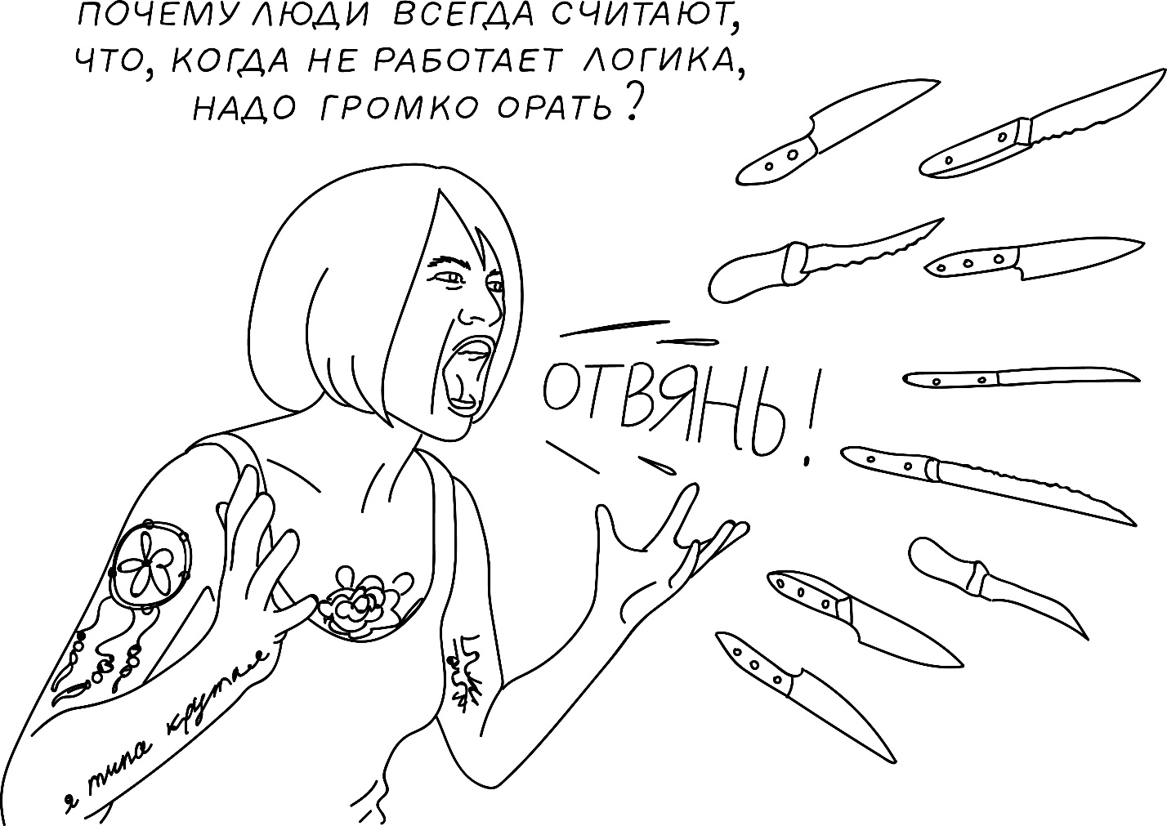

А ты теперь знаешь. Вот мы и подошли к концу моего повествования. Как и обещал, я не стану тебя отговаривать от похода в тату-салон, и у этой истории открытый финал. Точку поставишь ты сам. Напоследок хочу сказать лишь одно: если ты всё-таки собрался набить татуировку – ещё раз хорошенько подумай. Ведь сейчас ты будешь делать не одну, а сразу несколько: слишком большая вероятность того, что в этот момент ты будешь накалывать тавро и своим будущим детям, которые увидят твою накожную картинку и зададутся всё теми же вопросами. У них появится тайна, и они захотят её разгадать. Помни, выйдя из салона, ты неизбежно станешь приманкой для следующих жертв. Так работает механизм этой древней ловушки.

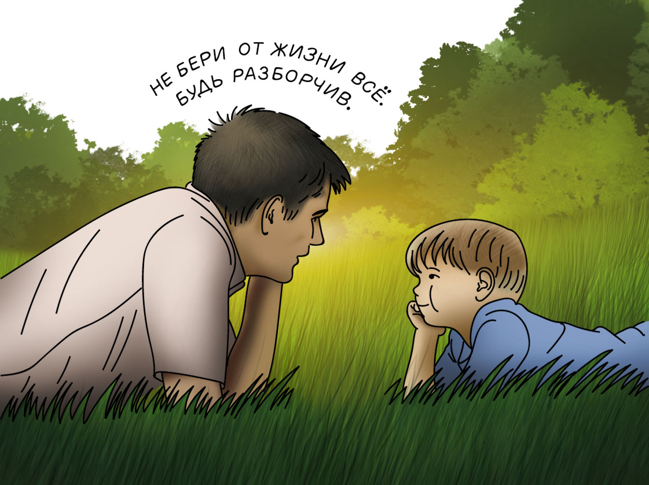
И будь уверен: ты сам себя не раз поблагодаришь в будущем, если не сделаешь. Не было ещё такого случая, чтобы человек в 50 лет сидел и грустил: а зря я тогда в 17 не наколол того забавного пингвинчика! Наоборот, все в один голос твердят: как хорошо, что хватило ума, не было денег, Бог отвел! А то ходить бы мне с этим безобразием до седых волос. Так же, спустя годы, благодарю себя за этот выбор и я.

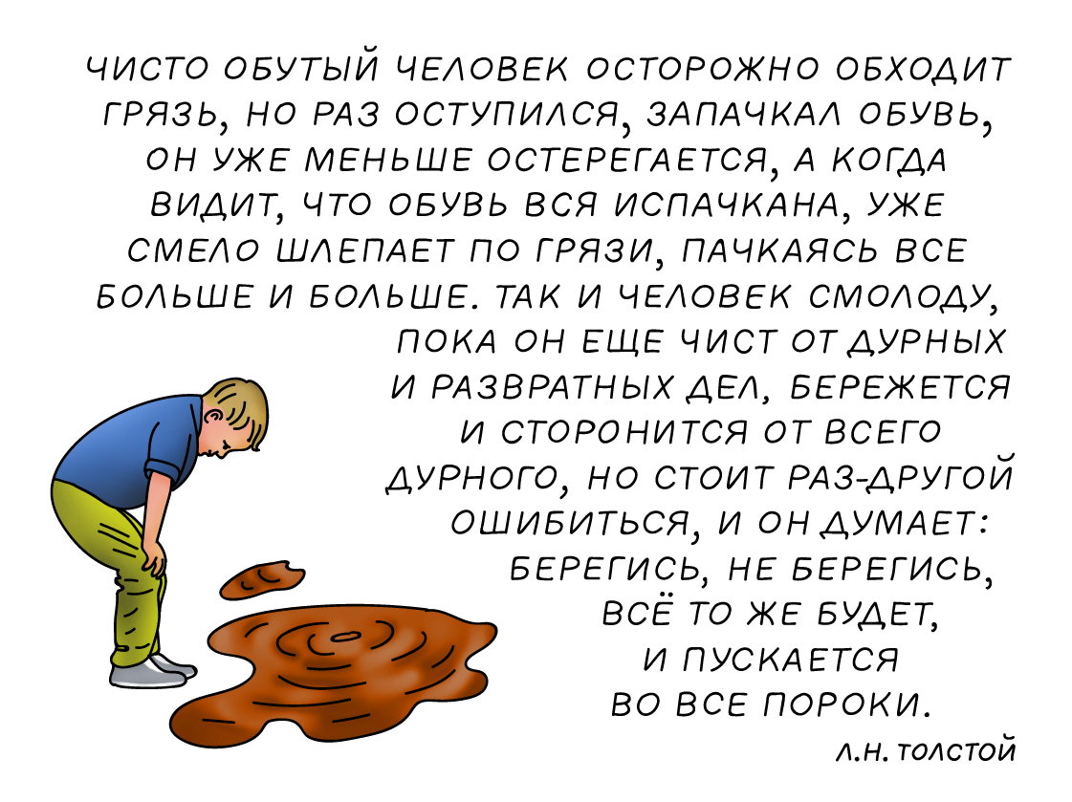
П.С. После прочтения у некоторых читателей может возникнуть резонный вопрос: а как быть, если я уже сделал татуировку и сожалею об этом?
Во-первых, знай: наколка ни в коем случае не делает тебя плохим человеком.
Во-вторых, она не останавливает духовный рост, а затрудняет его. Главное, что ты осознал свою глупость и перерос её. Тату – это не крест, ты можешь ментально расти, просто тебе будет немножко тяжелее.
И главное: перестань быть приманкой – не демонстрируй свои татуировки окружающим. Если это невозможно – объясняй людям и особенно детям, что когда-то давно ты совершил ошибку и очень об этом сожалеешь.

И ещё несколько предупреждений, или Где ты, «гений чистой красоты»?
«А на левой груди – профиль Сталина, а на правой – Маринка анфас...», – пел когда-то Высоцкий про отсидевшего в тюрьме. А сегодня ясно мыслящего человека охватывает недоумение, когда он видит на улицах своей страны молодых, вполне симпатичных людей с татуировками на всевозможных частях тела. Данное явление масскульта приобрело повальный характер.
Собака смотрит на палку, а лев – на того, кто кидает эту палку.

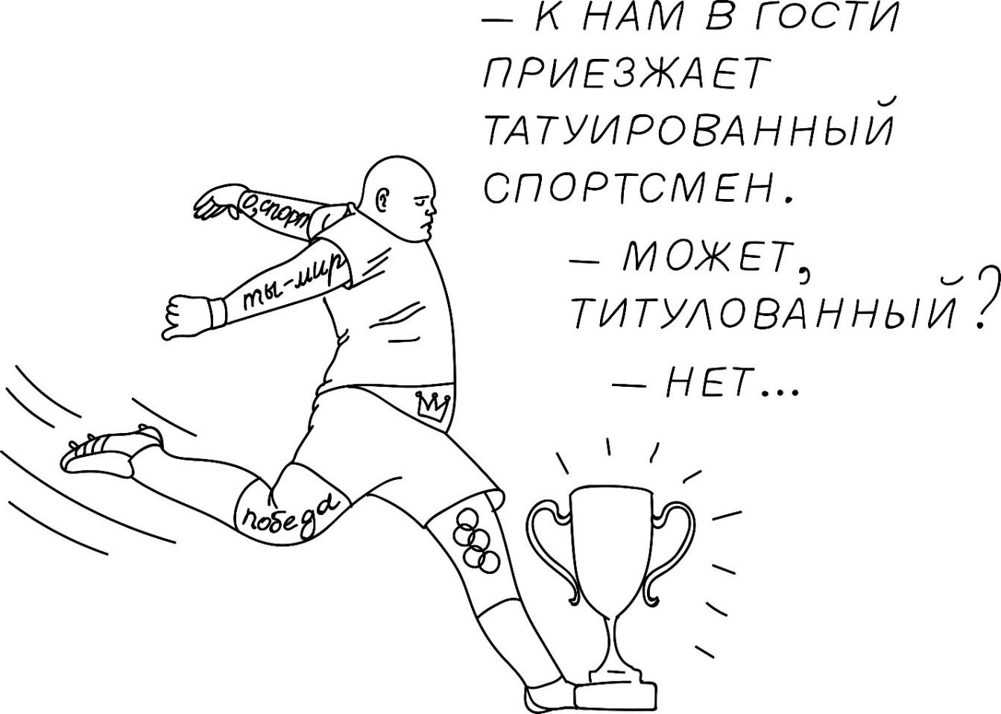

– Почему сейчас так много татуированных и пирсингованных футболистов? А ведь мальчишки во дворах равняются на них!
– Почему, так называемые, звёзды шоу-бизнеса, многие актёры, блогеры гордо щеголяют с наколками?
– Почему в группах соцсетей, рекламирующих татуировки, такое огромное количество подписчиков и их восторженных комментариев под фотографиями «забитых» частей тела? Сегодня модно быть дикарём из племени «Мумбо-Юмбо» или гуманоидом с Туманности Андромеды?
– Почему дети с 12-ти лет начинают просить у родителей разрешить наколоть им метку, в тайне всё-таки делают их, а ещё прокалывают пупки, хрящи на ушах, носы, губы, языки?
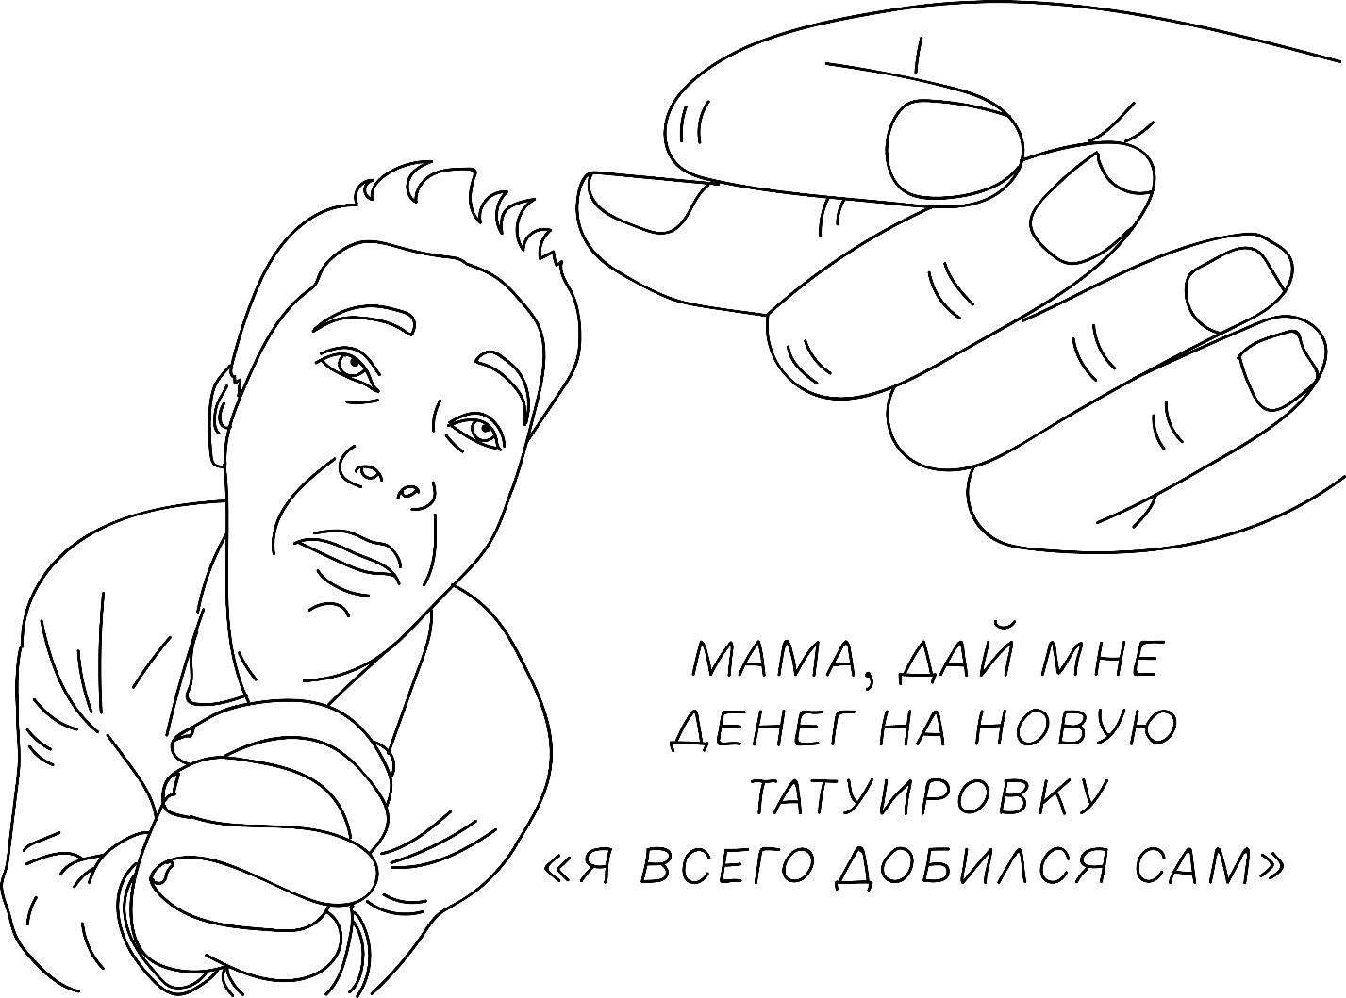
– Почему молодые профессиональные художники идут работать в салоны тату?
– Почему, если вы будете искать в интернете информацию о воздействии татуировок на организм человека, кроме агитации и рекламы салонов для накалывания, вы ничего не найдёте?
Все эти «почему» проясняются, когда начинаешь размышлять, ведь, как известно, понимание некоторых принципов освобождает от знания многих фактов. Татуировки – очередная диверсия против Человека Разумного. Очередная манипуляция общественным сознанием по расчеловечиванию людей, то есть по изменению замысла Творца.
При навязанном культе внешности (отсюда искусственные ногти, ресницы, волосы) многим хочется выделиться. А нечем! Выделиться умом, хорошими и полезными делами очень сложно, это требует усилий и времени. И молодёжь, да и не только, не имея критического мышления, как загипнотизированная, желая быть в тренде, декорируется всевозможными образами, мемами, символами и не понимает, что становится безликим стадом. Скрывает под этими рисунками свою внутреннюю пустоту или, напротив, индивидуальность. У кого что. Частенько чем красочнее снаружи, тем тусклее внутри.
А вы не задумывались о том, что сегодня НЕ ИМЕТЬ ТАТУИРОВОК – это уже БЫТЬ НЕ КАК ВСЕ, выделяться из толпы, быть смельчаком, ловить драйв?
А ведь тату – это ещё нескончаемый прибыльный бизнес на перспективу, как фармацевтический, табачный, алкогольный, косметический! Сегодня – набивают, завтра – удаляют, перенабивают, корректируют... И вообще, это явление схоже с наркоманией, хочется ещё и больше. И трудно остановиться. Только процесс выведения татуировок очень болезненный, дорогой и долгий, потому что поэтапный, порой занимающий несколько лет. А результатом скорее всего будет уродливый шрам, ожог или размазанные ошмётки былого рисунка. Чистой кожи на месте тату уже не будет НИКОГДА. Не говоря уже об опасности онкологического заболевания. Об этом вам не расскажут в тату-салонах, попросят лишь подписать уведомление, что вас предупредили, чтобы снять с себя ответственность. Любой каприз за ваши деньги!
А ещё большая вероятность, что человеку с татуировкой откажут в проведении такой диагностической процедуры, как магнитно-резонансная томография (МРТ). А ведь такой способ диагностики на сегодняшний день в медицине самый точный и безвредный. Цветные чернила для татуировок часто содержат ферменты металла, например, оксид алюминия, оксид железа и никель. Яркие цвета без них не создашь. Магнитные поля аппарата МРТ нагревают и тянут из кожи металлические частицы с такой силой, что вызывают как минимум чувство жжения у человека, а как максимум частицы металла вырываются на поверхность кожи, и образуется сильный ожог. С татуировкой на этом месте можно распрощаться. Вот что произошло с одной наколкой после МРТ.

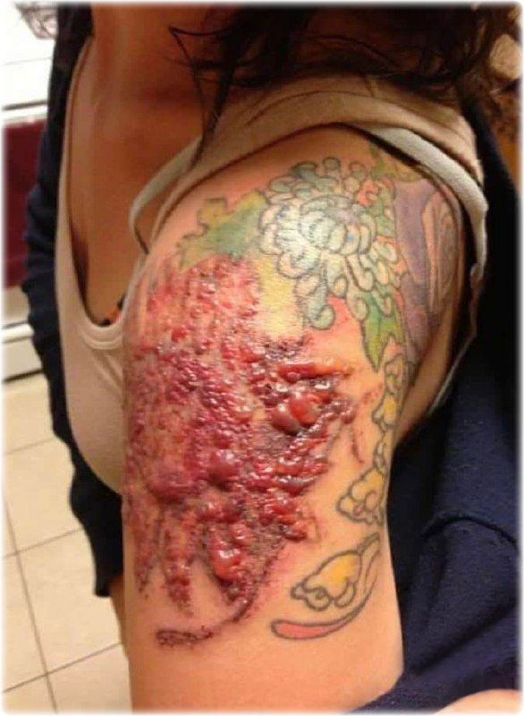

Где гарантия, что в чернилах татуировок, особенно цветных, нет металлических частиц? На такие красители практически нет и никогда не было никакого медицинского контроля. Сплавы никеля, например, содержащиеся в чернилах, могут вызвать аллергию на месте ношения металлических украшений, особенно из серебра.
Также носителям татуировок на спине и на пояснице при операциях на нижние участки тела, а женщинам при кесаревом сечении откажут в эпидуральной анестезии, когда вводится наркоз в спинномозговой канал позвоночника. Анестезиолог побоится занести инфекцию в спинномозговую жидкость, омывающую и головной мозг, потому что это может привести к смерти пациента.

Чаще всего для тату в качестве пигмента используют азосоединения – это класс синтетических красителей, которые распространены в полиграфии, текстильной и лакокрасочной отраслях. Азосоединения, например, входят в состав красок, которыми покрывают кузов автомобиля. Такие краски долговечны и имеют насыщенный цвет. Но насколько они безопасны? В производстве косметики уже запретили использовать азосоединения из-за их высокой канцерогенности. Оказалось, что со временем, когда краситель распадается, он выделяет токсичные соединения. Это канцерогенные амины — производные аммиака, которые увеличивают вероятность заболеть раком. Краски для тату не имеют никаких медицинских разрешений, и до сих пор неизвестно, насколько опасны те или иные краски для человека в долгосрочной перспективе.

Если молодёжь не остановится, то в будущем нас ждёт поколение «грязных», разукрашенных или шрамированных бабушек и дедушек. Как в анекдоте с бабочками на груди, присевшими на цветочек на животе.
А как хочется видеть мудрую и достойную старость, которая проносит свою душу по земному пути в чистом хрустальном сосуде. Потому как дух рождает себе форму.
Как не поверить в замысел различных западных орденских структур, что «нужно изменить человека так, чтобы он не замечал, как меняется, а когда понял это, то было бы уже поздно».

А чтобы было не поздно, давайте будем отличаться делом, поддерживающим обратную сторону этого негативного явления, БУДЕМ ПРОДВИГАТЬ МОДУ НА ЧИСТОЕ ТЕЛО и НЕ ПАЧКАТЬ себя чернилами и завешивать металлом, как марионеточные куклы, будем украшать себя поступками и улыбками, достижениями и преодолениями, самовоспитанием и саморазвитием, творческим созиданием, словом – всем тем, что даёт нам право гордо называться Человеками.

КАРТИНКА 41
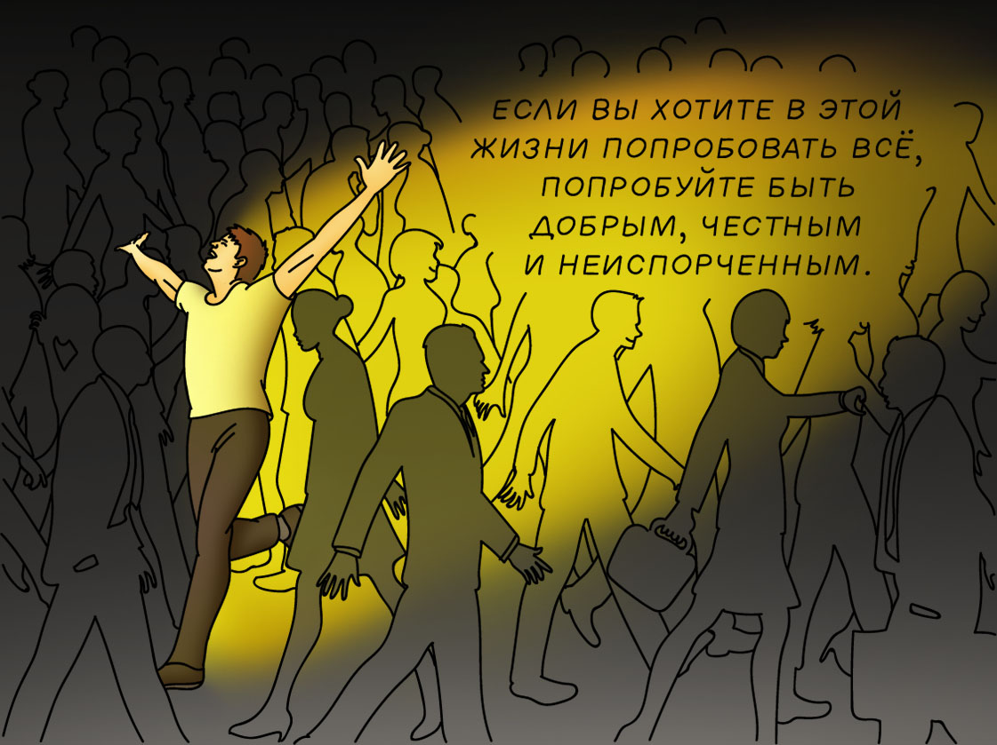
Почему татуировки – это плохо
Представьте, что вас вероломно усыпили и, пока вы были без сознания, на вас набили татуировки, с которыми теперь вам придётся жить всю оставшуюся жизнь. Это было бы ужасным преступлением и насилием над вашим телом, над вашей личностью. Тот, кто такое сделал, заслуживал бы самого страшного уголовного наказания, не так ли? Но, если молодых, ещё незрелых людей, вероломно усыпили ложью масскультуры и, пока они не в себе, внушили им, что вкалывать в кожу чернила – это круто и весело, разве это не аналогичное преступное издевательство над человечностью?!
Негативные последствия наколок:
– вред здоровью: незавершённый фагоцитоз, грязь в теле, возможность возникновения рака и занесения инфекций, которые могут привести к летальному исходу (такие случаи реальны);
– вред психическому здоровью: возникновение зависимости, искажение сознания, аморальное поведение. Усиливаются такие негативные черты характера, как: эгоизм, агрессия, инфантилизм (человек долго не взрослеет, не мудреет);
– вред духовному здоровью: затрудняется личностный рост или останавливается полностью;
– вред окружающим: татуированный является плохим примеров для детей, участвует в деградации. Оскорбляет своим видом родных, близких и человеческий образ;
– вред себе: татуировка создаёт проблемы человеку в семье, на работе и в обществе. Становится причиной упущенных возможностей, нереализации, несерьёзного отношения к себе со стороны окружающих;
– вред человечеству: деградация, падение общества до уровня дикого племени. Татушатники становятся ходячей рекламой этого деструктивного явления, финансируют тату-индустрию, которая зарабатывает деньги на том, что клеймит тысячи детей, формирует многомиллионную армию невежд, людей-потребителей, людей-эгоистов, живущего для своих потех, недальновидных, слабых, безвольных, внушаемых, готовых к легкомысленным поступкам. Татуировки всё дальше и дальше отдаляют от нас светлое будущее разумных, осознанных людей;
– татуировка – это глупость длинною в жизнь;
– фатальность содеянного. Человек всегда может измениться в лучшую сторону, повзрослеть, избавиться от многих недостатков и слабостей: алкоголь, сигареты, воровство, обман и т.д. Но освободиться от татуировки – уже нельзя.
Татуировка – это, возможно, единственный порок, который невозможно исправить.

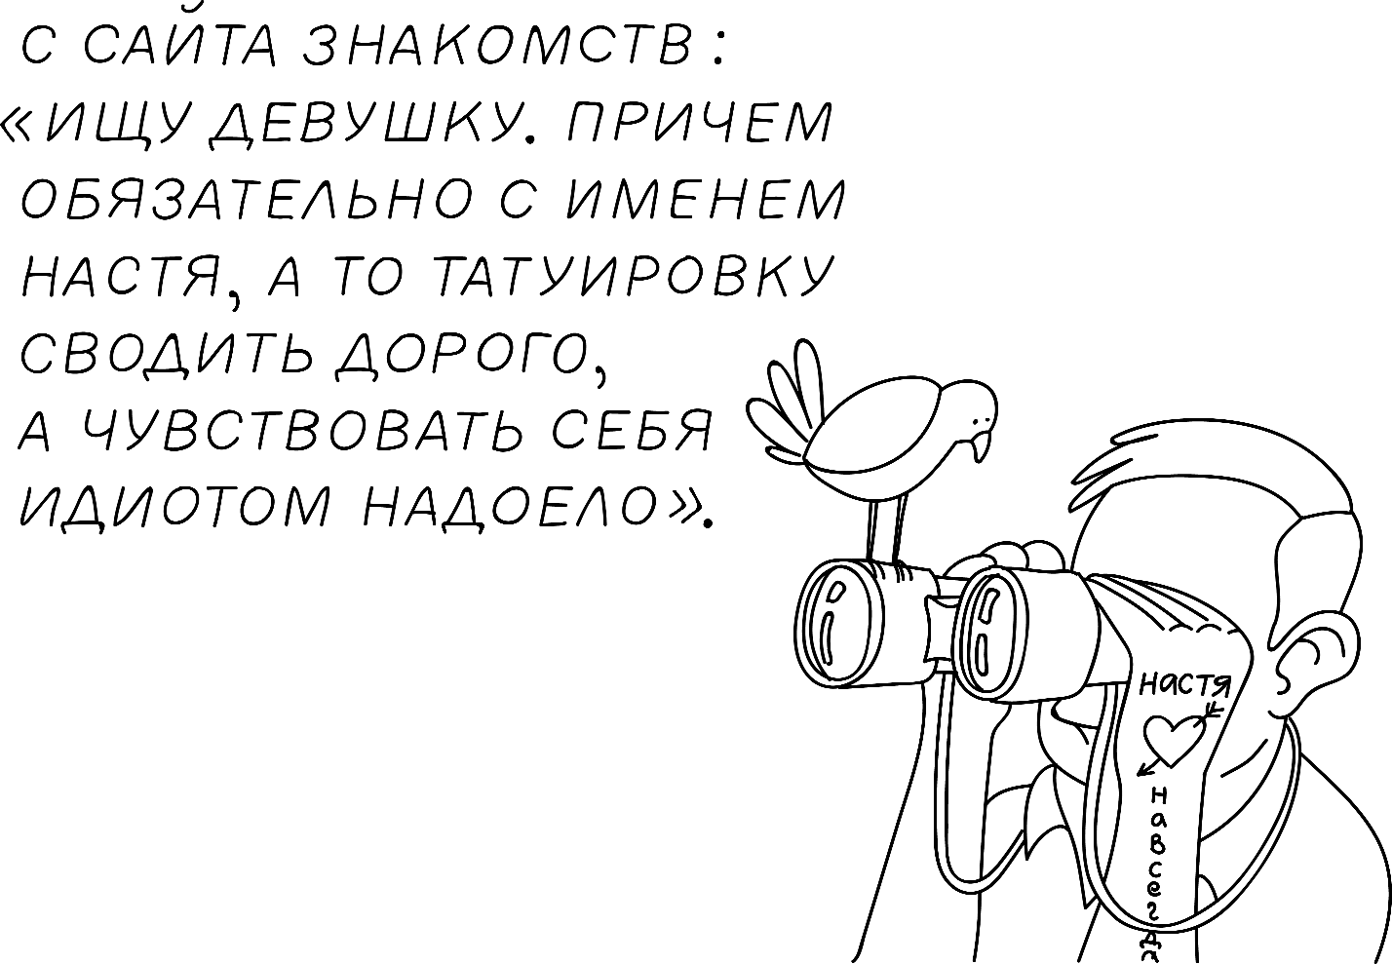
Наколки – это настоящее оружие массового поражения, они повреждают не только кожу, но в первую очередь психику и душу. Жертва теряет связь с действительностью. Обладатель тату уже не будет адекватно воспринимать критику. Созидательная информация будет для него закрыта, потому что в ней всегда говорится о татуировках, как об отрицательном антисоциальном явлении. Такая информация будет заставлять носителя наколок морщиться, затыкать уши, отворачиваться, топать ногами, ругаться, уходить, а вместе с тем до него не будет долетать голос разума. Голос правды.
Обрисованный больше не будет видеть в этой опасной глупости и преступлении против тела и собственного будущего ничего плохого! Теперь он будет всегда в поле зрения криминала. Магнитом для неблагополучных людей и всякого негатива. Станет более уязвим для следующих пороков. Ещё сильнее размоются понятия о добре и зле, произойдёт разрыв со старшим поколением. Татуированный будет опасен для окружающих, так как непременно станет заражать чернильной заразой других, в том числе и детей. У таких людей навсегда останутся социальные увечья: испорченная репутация и отношения, изуродованное чувство прекрасного, потерянные возможности. Обладатели тату в 99% случаев будет пропагандировать и яростно защищать своё тавро. Воспитать осознанность и нравственность у них уже будет невероятно сложно по определению.
Что же делать родителям?
Тут нужно работать на опережение. Перво-наперво нам надо вовремя распознать провокаторов. Задача взрослых – обратить внимание на то, каких исполнителей слушают их дети. Какие у них кумиры? Если это рэперы, футболисты, «расписные» блогеры, спортсмены, музыканты и артисты – можете быть уверены: вопрос с татуировкой – это вопрос времени.
Комплекс мер против этого зла: оградить ребёнка от вредоносной информации. Знать и рассказывать правду. И самое главное: личный пример. Если у вас самого есть наколка, то прячьте её под одежду и постоянно говорите о том, как сильно сожалеете об этом роковом необдуманном поступке. Давайте спасём наших детей от этой несмываемой грязи!

